财税行业系统操作手册

2022年6月

财税行业系统操作手册 1
系统进入入口 4
进入系统后功能板块 4
（一） 各板块用处 4
（二）系统组成 6
一、客户管理 6
1）线索管理 6
2）客户信息 7
3）客户跟进 7
4）行业设置 8
5）客户意向设置 8
6）客户类型设置 8
7）客户规模设置 9
8）跟进类型设置 9
二、投标管理 10
1）招标信息登记 10
2）项目勘察 10
3）投标文件审查 11
5）项目业务费用登记 11
6）项目中标登记 12
三、合同管理 12
1）合同订单 12
2）合同档案 13
3）业务委派 13
4）合同异常结束 14
四、保证金管理 14
1）保证金申请 14
2）保证金退回登记 15
五、项目管理 15
1）项目备案表 15
2）项目立项 16
3）现场工作分配 16
4）项目进度汇报 17
5）报告出具流程 17
6）项目变更 18
7）项目档案 19
8）档案借出申请 19
9）项目档案归还 20
六、报告报备 20
1）机构名称设置 20
2）验资模板 21
3）审计模板 21
4）报告报备 22
六、财务绩效 22
1）发票 22
2）收款管理 23
3）退款管理 23
七、绩效管理 24
1）部门绩效 24
2）工人绩效 24
八、统计报表 25
1）项目档案报表 25
2）客户统计 25
3）合同档案报表 26
4）回款统计 27
5）招标统计 27
6）项目报表 28
7）员工报表 28
九、文件管理 28
1）发文拟稿 28
2）来文登记 29
3）文件归档 29
十、行政综合管理 30
1）物资购买申请 30
2）物品仓库 30
3）费用报销 31
4）物品领用 31
5）印章管理 32
6）用印使用申请 32
7）资质管理 33
8）证照管理 33
十一、人力资源管理 34
1） 员工档案 34
2） 入职 34
3） 实习转试用 35
4） 转正 35
5） 续签 36
6） 调岗 36
7） 调薪 37
8） 离职 37
十二、知识库 38
1） 知识库 38
十三、人事管理基础设置 38
1） 职工类别设定 38
2） 职工级别设定 39
3） 岗位设定 39
十四、项目服务类型 40
1） 项目服务类型分类 40
2） 项目服务类型分类统计 40
十五、任务台 41
1） 任务分配 41
2)任务汇报 41

系统进入入口
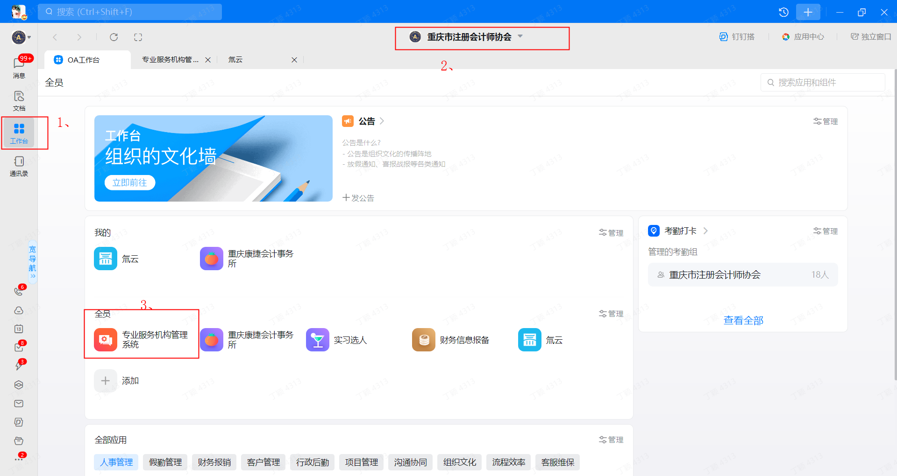
- 钉钉扫码登录后点击工作台
- 确定当前所在的组织架构为“重庆市注册会计师协会”
- 找到“专业服务机构管理系统”点击进入系统

进入系统后功能板块

各板块用处
  - 各板块的导航栏，也能直接进行搜索板块名称
  - 新增数据，导入、导出数据在这里操作
  - 筛选功能
  - 点击后可以查看所有数据，我部门的数据或者是我的数据
  - 展现形式
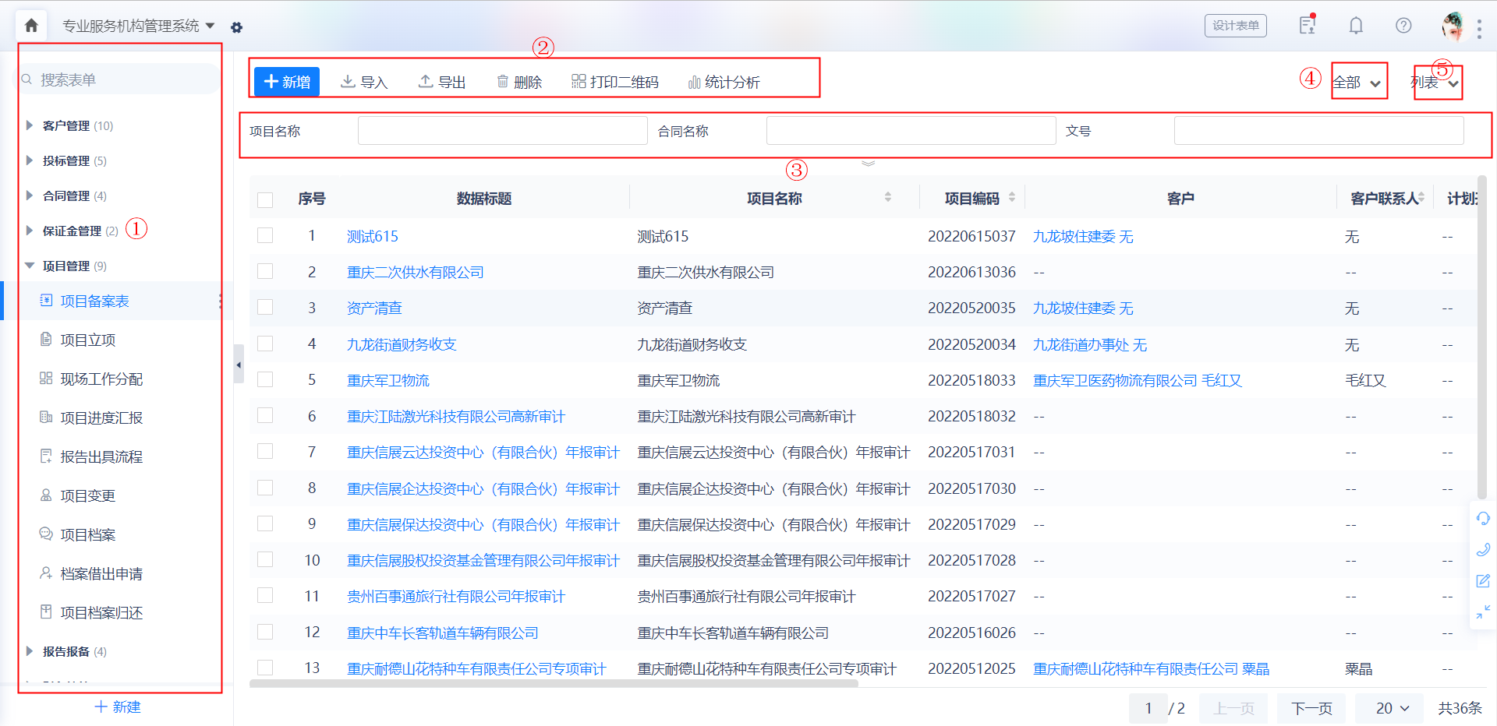
数据标题：超链接，点击进去可以查看该条数据的所有详情
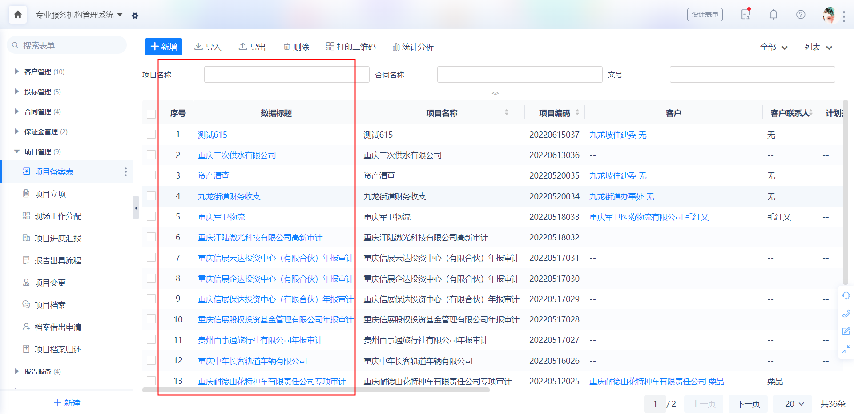
数据标题点击进去后的形式：
编辑：点击后可以编辑原有的数据
打印：打印该条数据（不是所有的表单都有该功能，需要定制制作）
删除：删除该条数据
流程日志：展示整个流程的日志情况
评论：可以对该条数据进行评论
任务提醒：设置后会按照设置的提醒时间进行提醒
操作日志：该条数据的每次更新或者新增的记录，详细的时间记录
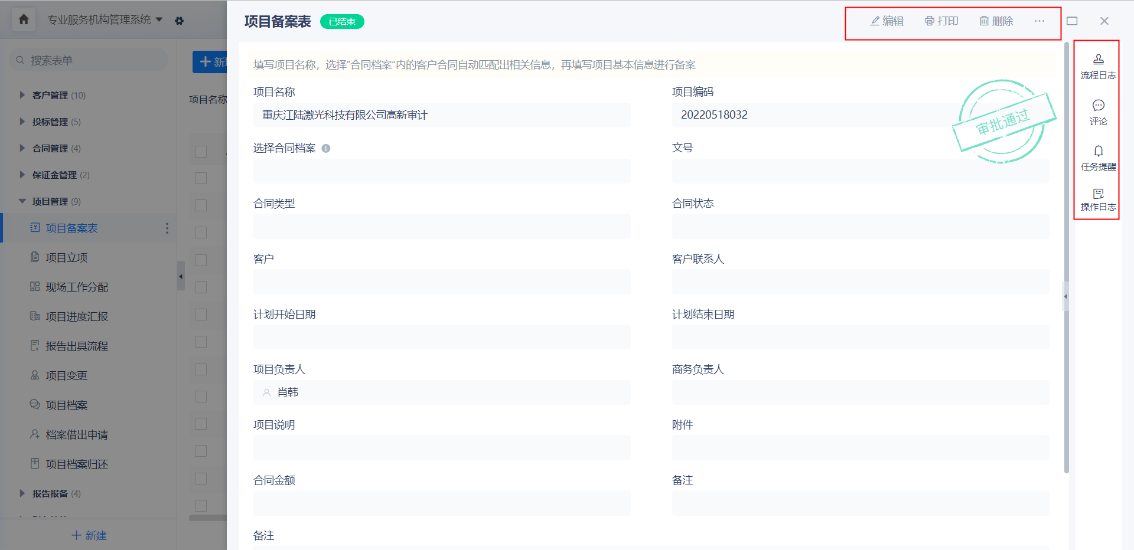

（二）系统组成

一、客户管理

1）线索管理
填写有线索的客户信息，没有就不进行填写，所有客户信息进行录入在线索管理内储存，也可以批量导入储存，后续客户跟进情况直接在这里获取客户进行查看。主要用于所有类型客户数据储存
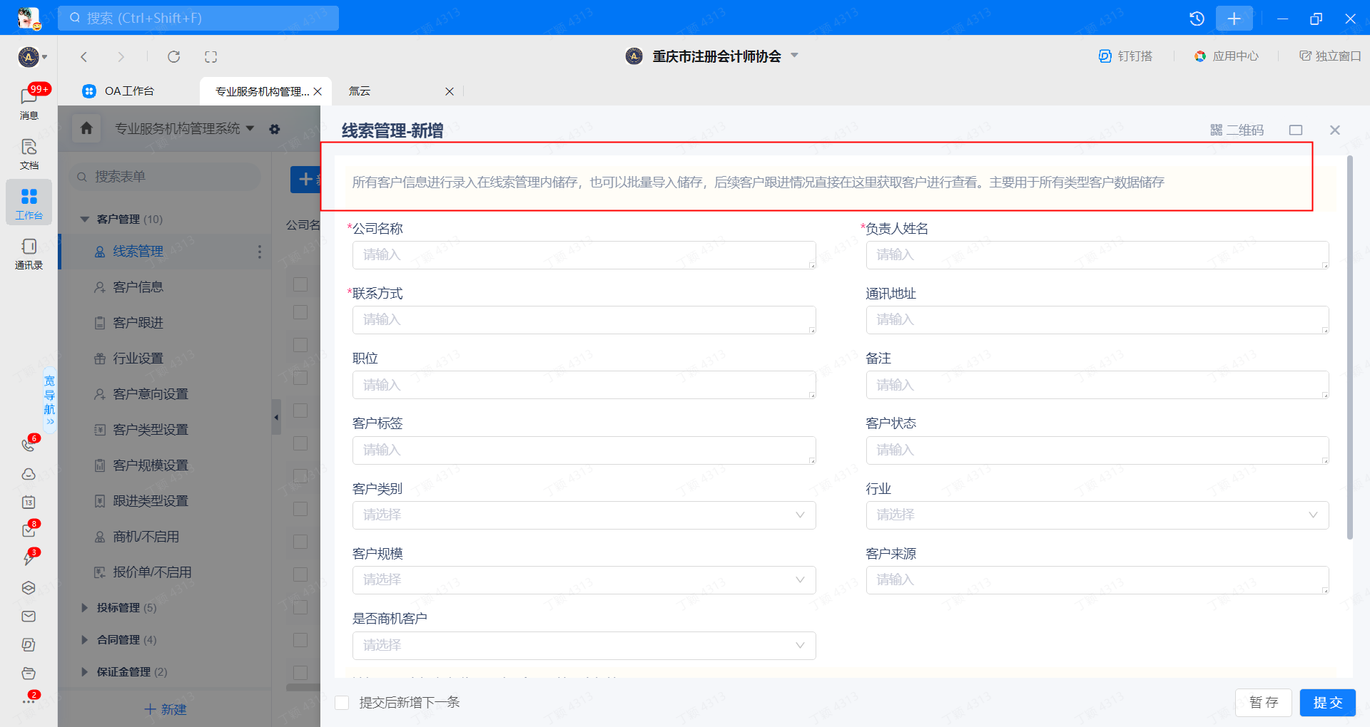

2）客户信息
在线索内选择客户，进一步跟进，后续转换为商机或者跟进情况都会同步跟新到这里。如果是直接新增的客户也可以直接从“公司名称”出手动填写相关信息
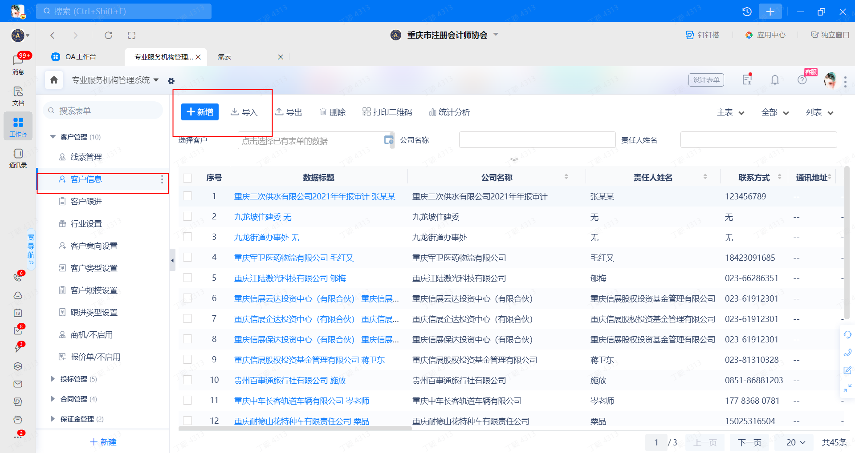

3）客户跟进
选择的“客户信息”里的客户，自动匹配出联系人员。提交后跟进内容会自动更新到“客户信息”里的“跟进记录”内
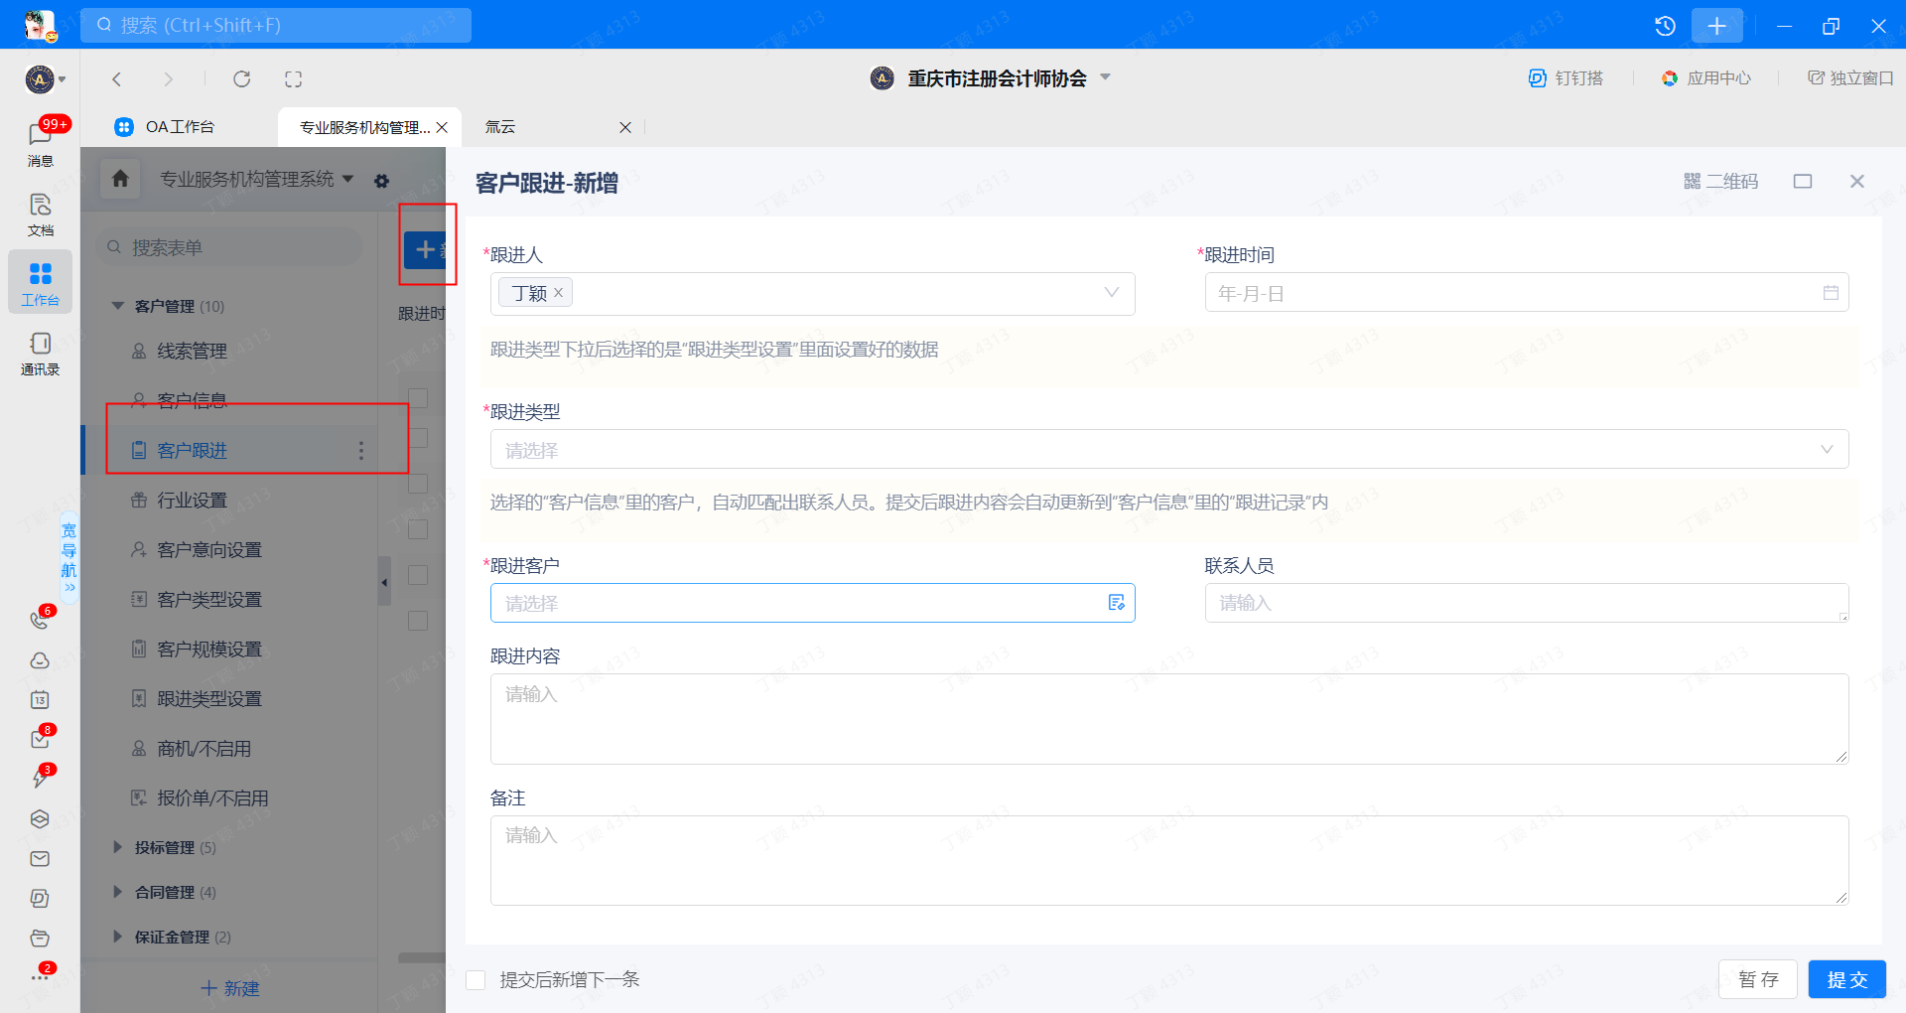

4）行业设置
用于更新“客户信息”内的‘行业’的更新
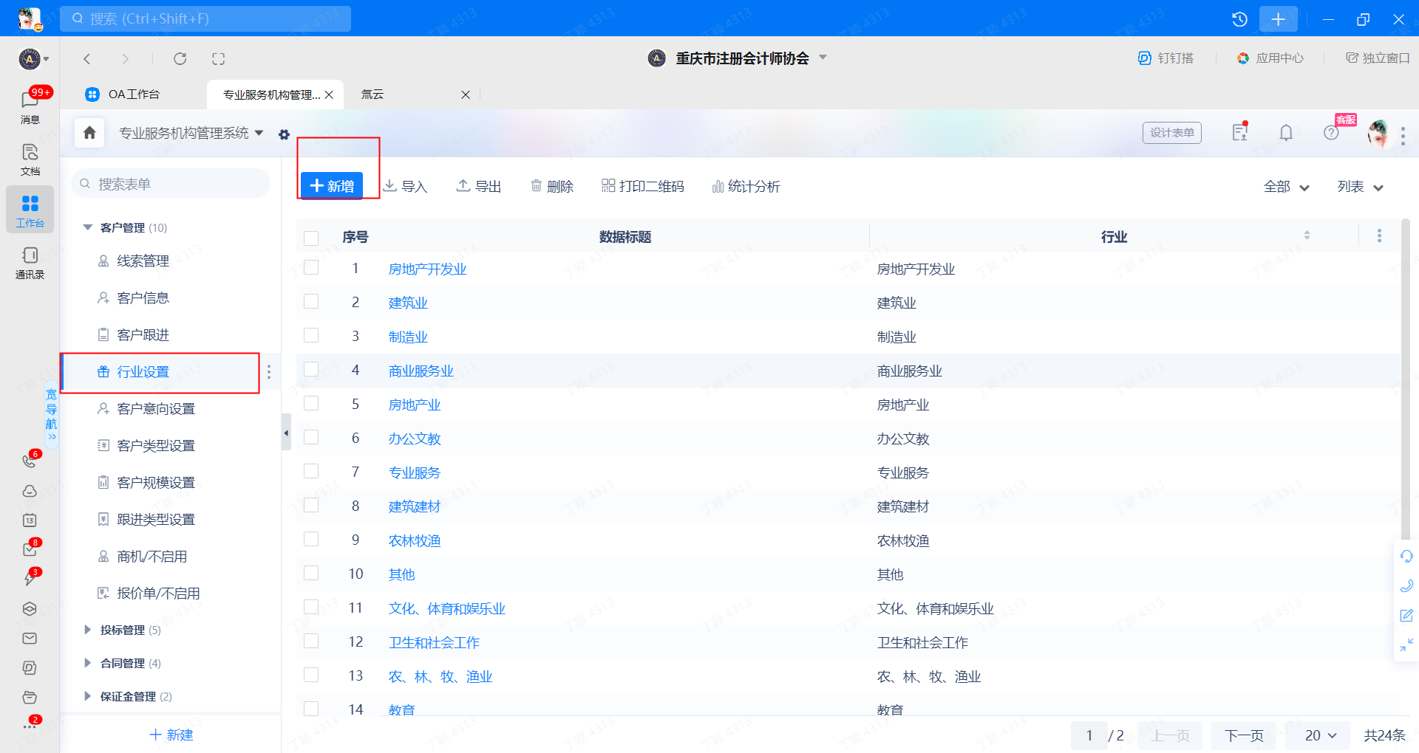

5）客户意向设置
用于更新“客户信息”内的‘客户意向’的更新
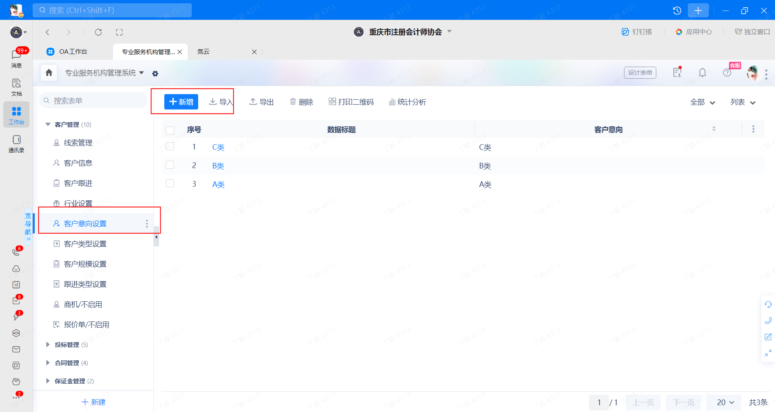

6）客户类型设置
用于更新“客户信息”内的‘客户类别’的更新
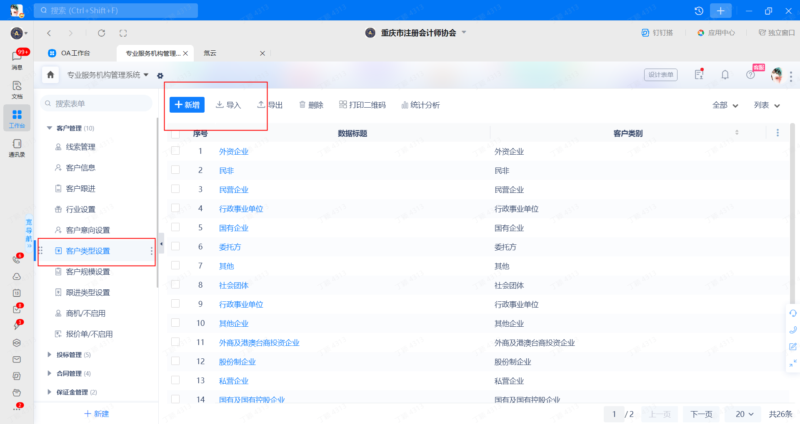

7）客户规模设置
用于更新“客户信息”内的‘客户规模“的更新
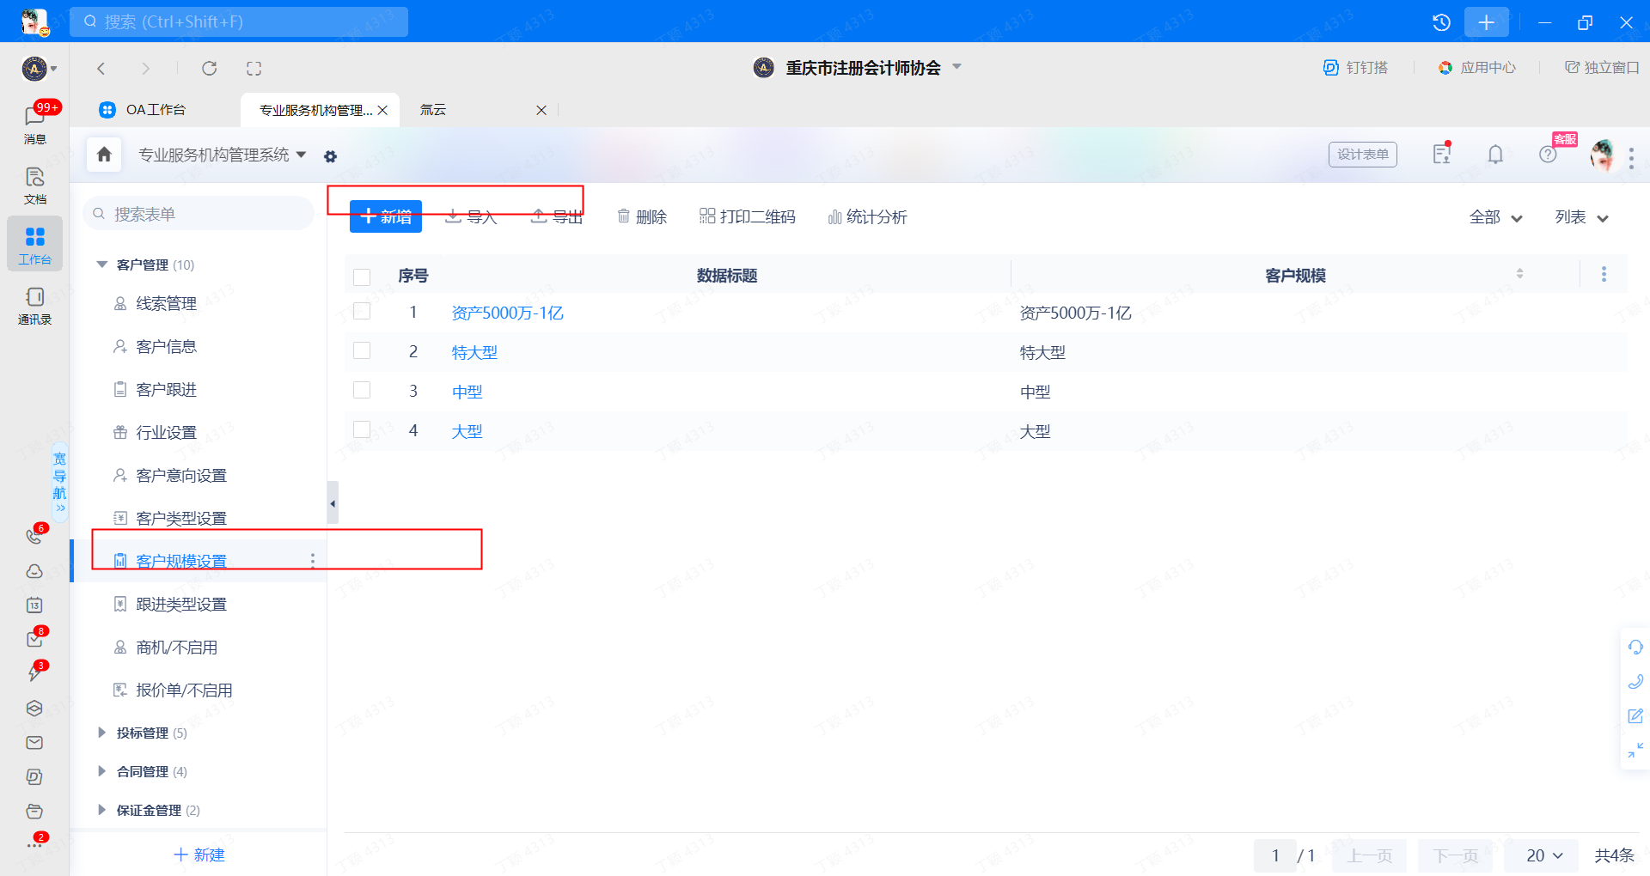

8）跟进类型设置
用于灵活调整“客户跟进”里面的“跟进类型”
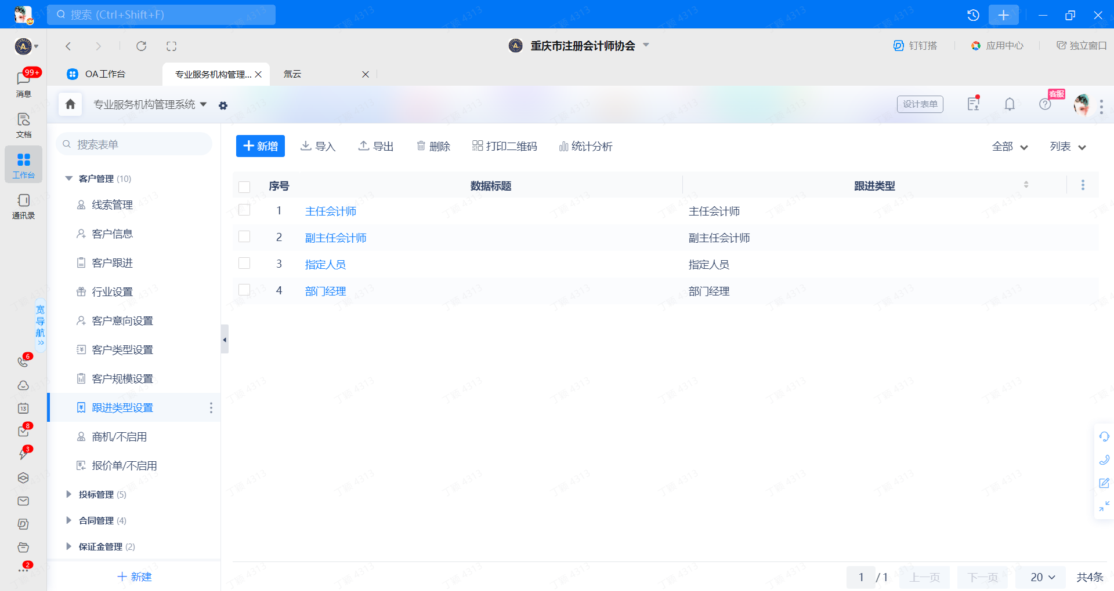

二、投标管理

1）招标信息登记
可以选择项目档案内的项目进行招标信息登记，这时会匹配出相关信息，如果如果项目没有录入档案，也可以从项目名称处直接进行填写
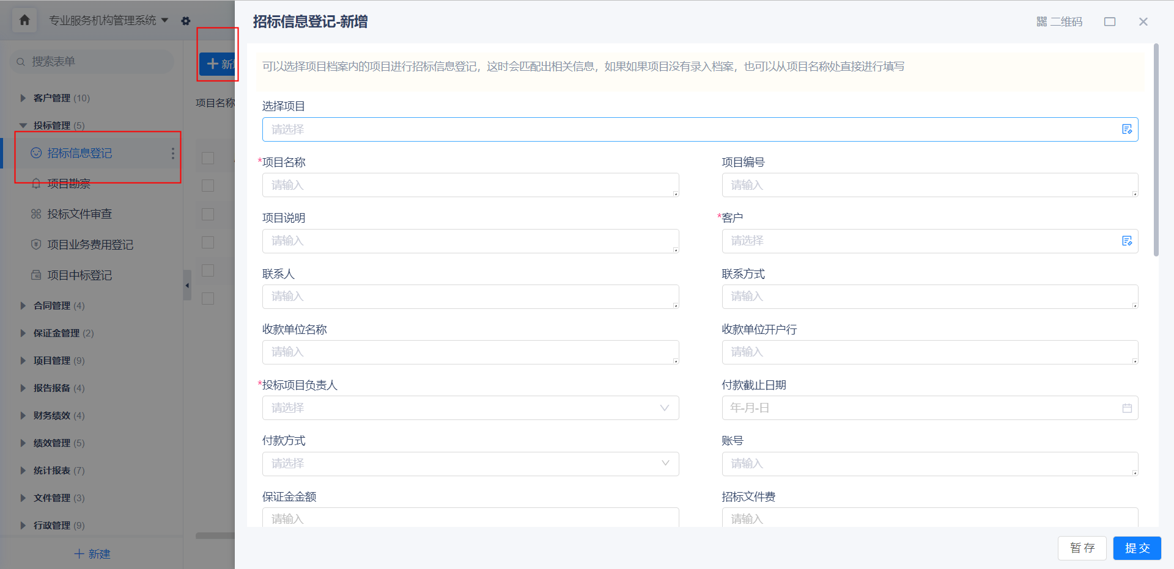

2）项目勘察
有进行到项目勘察的进行填写，选择项目以及勘察时间等等勘察信息
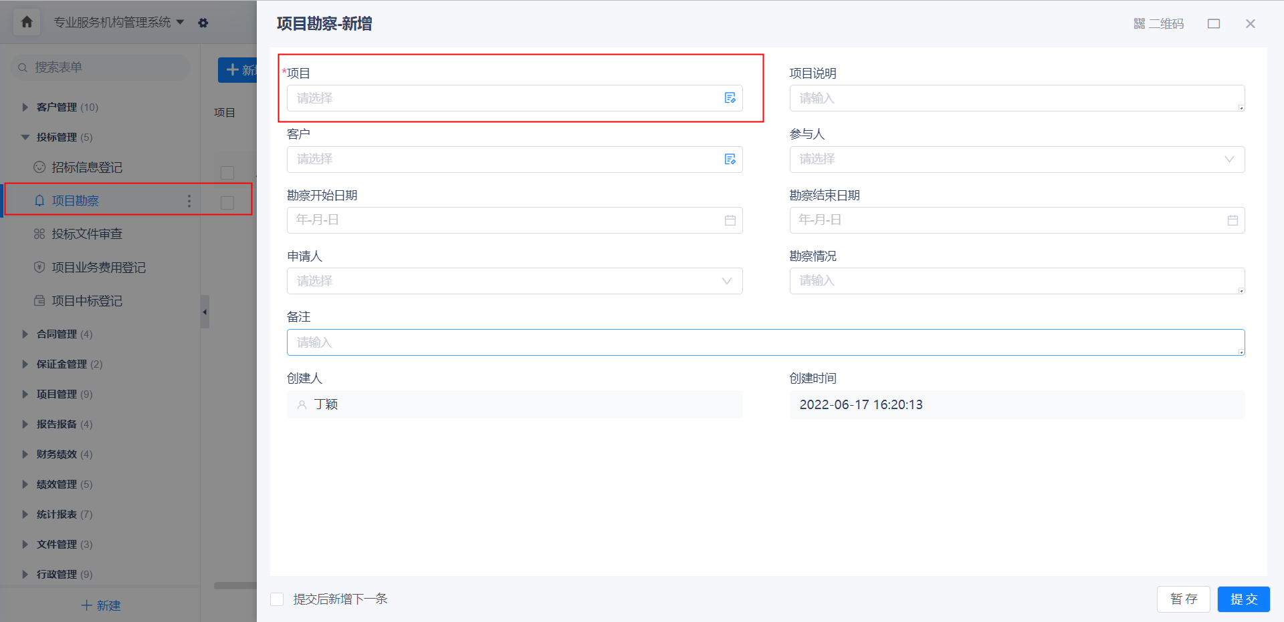

3）投标文件审查
选择”招标信息登记“内的项目，更新是否有进行招标文件审查
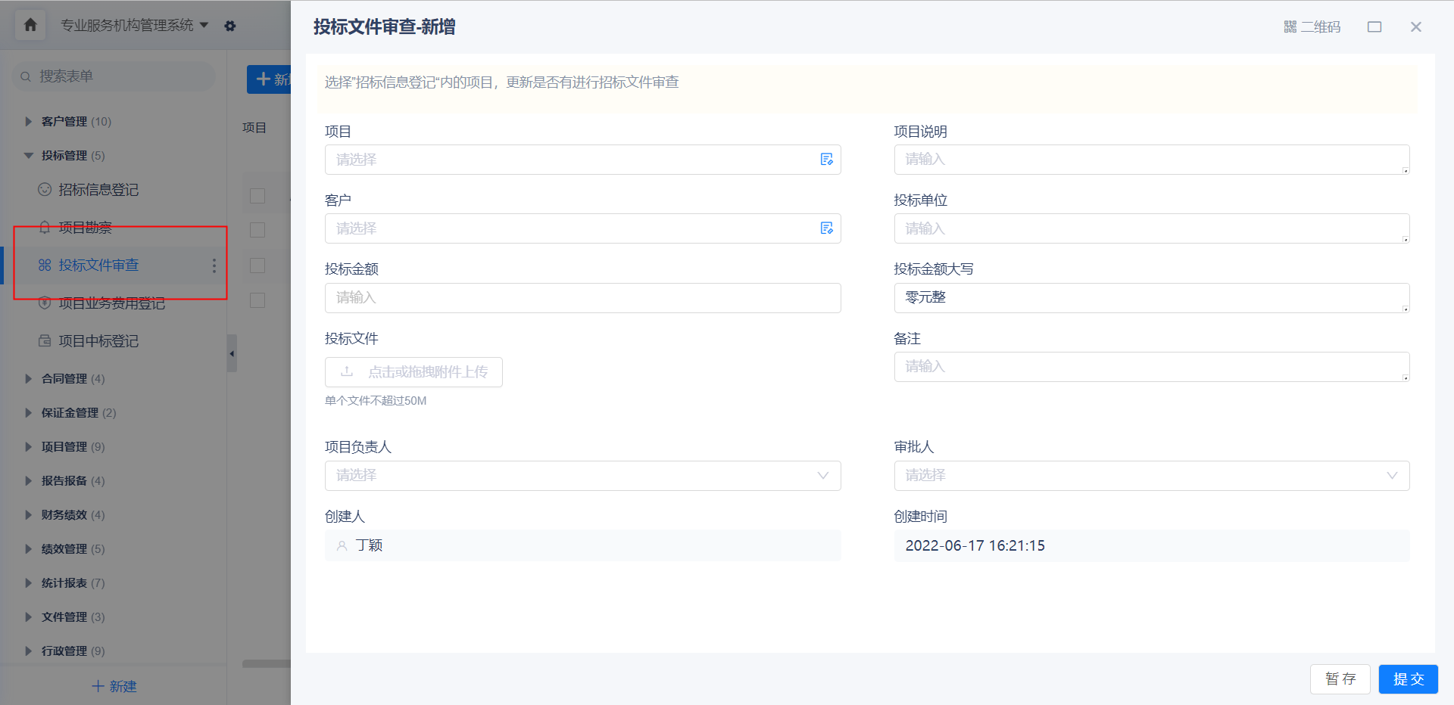

5）项目业务费用登记
选择”项目“是选择的招标信息登记里面的项目，自动匹配出相关信息
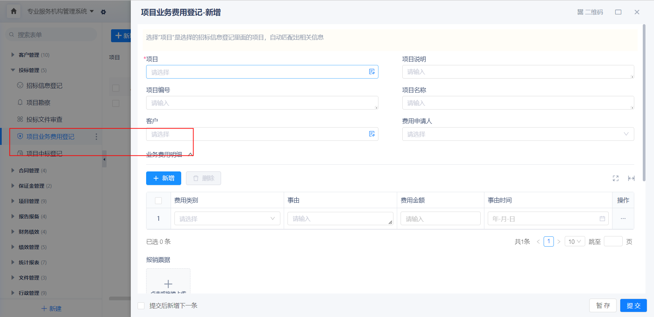

6）项目中标登记
选择招标信息登记内的项目进行选择，匹配出相关信息
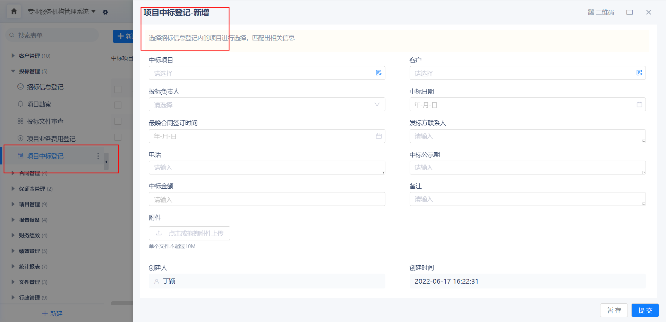

三、合同管理

1）合同订单
合同订单信息填写后，数据会自动保存在合同档案内，方便后续使用和查看。
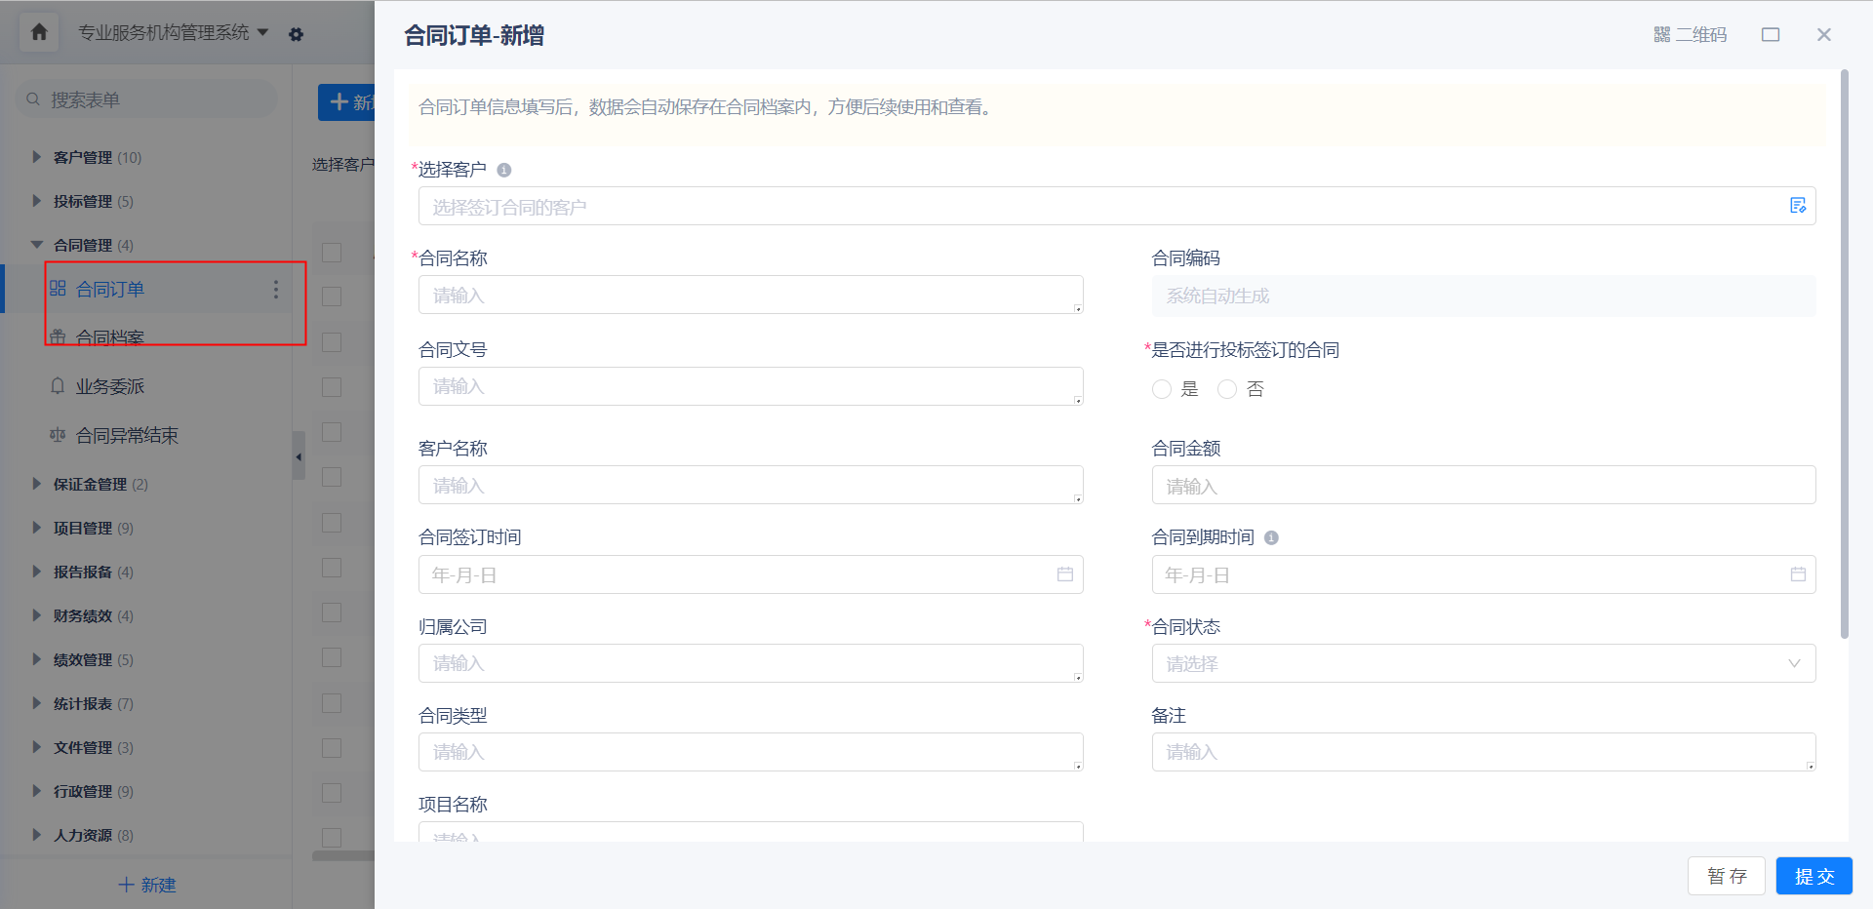

2）合同档案
内容是填写“合同订单”后更新过来的数据，不需要手动填写，供数据查看
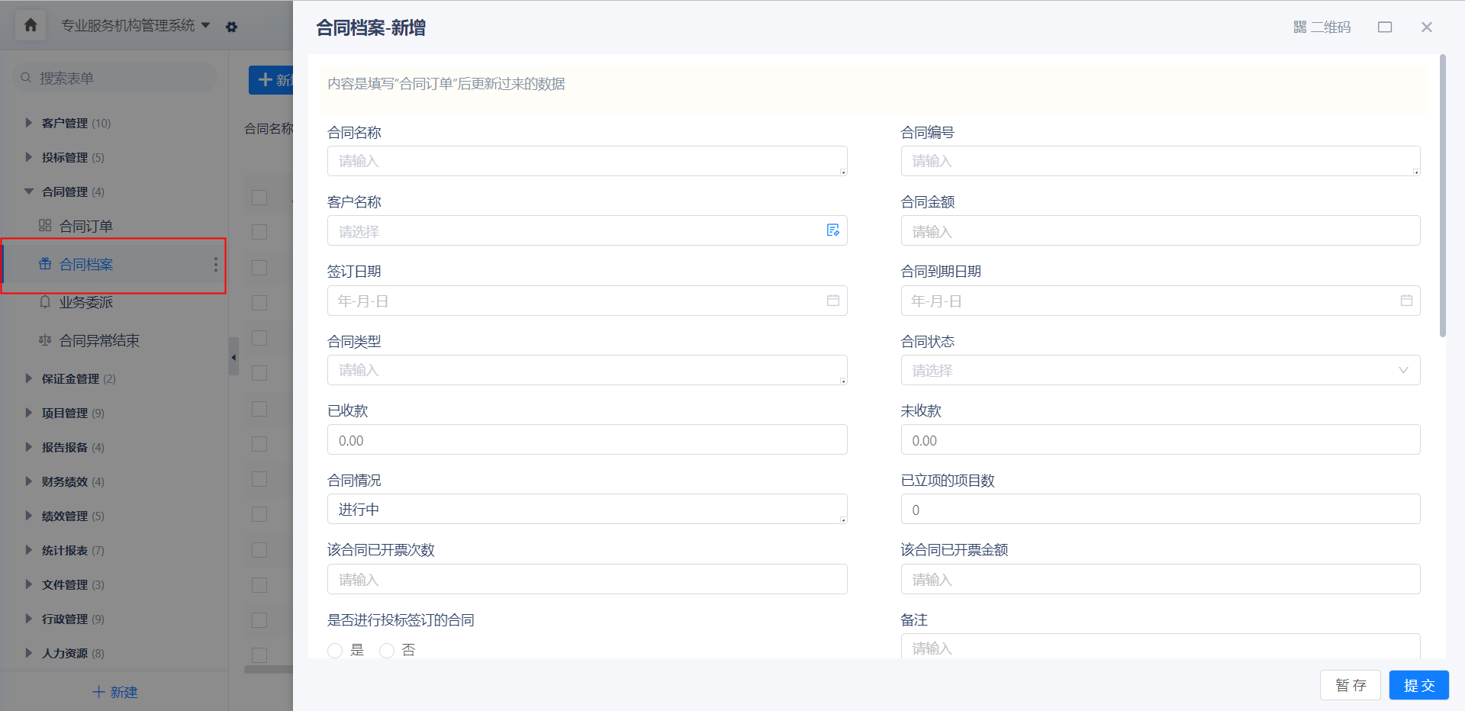

3）业务委派
选择“合同档案”内的合同，匹配出相关信息，填写委派内容和为派人
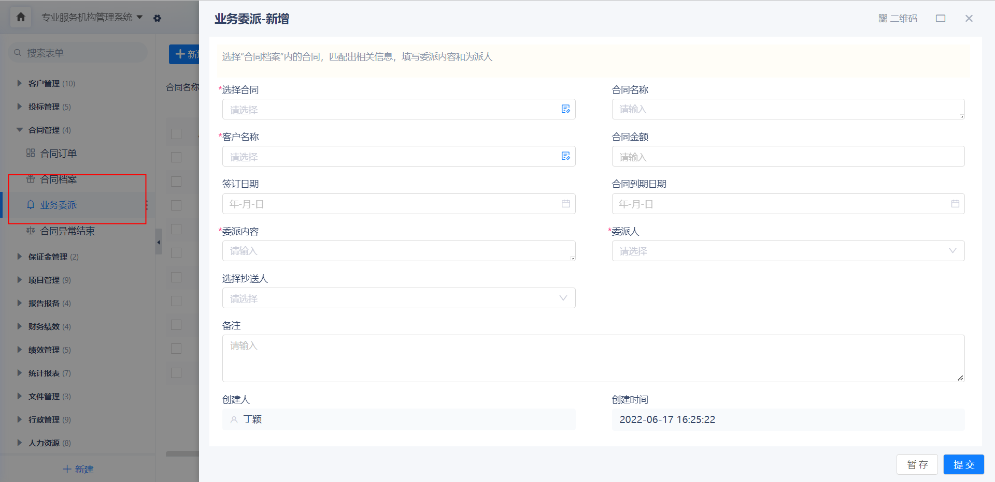

4）合同异常结束
选择“合同档案”内的合同信息，填写异常结束申请人员和异常结束详情
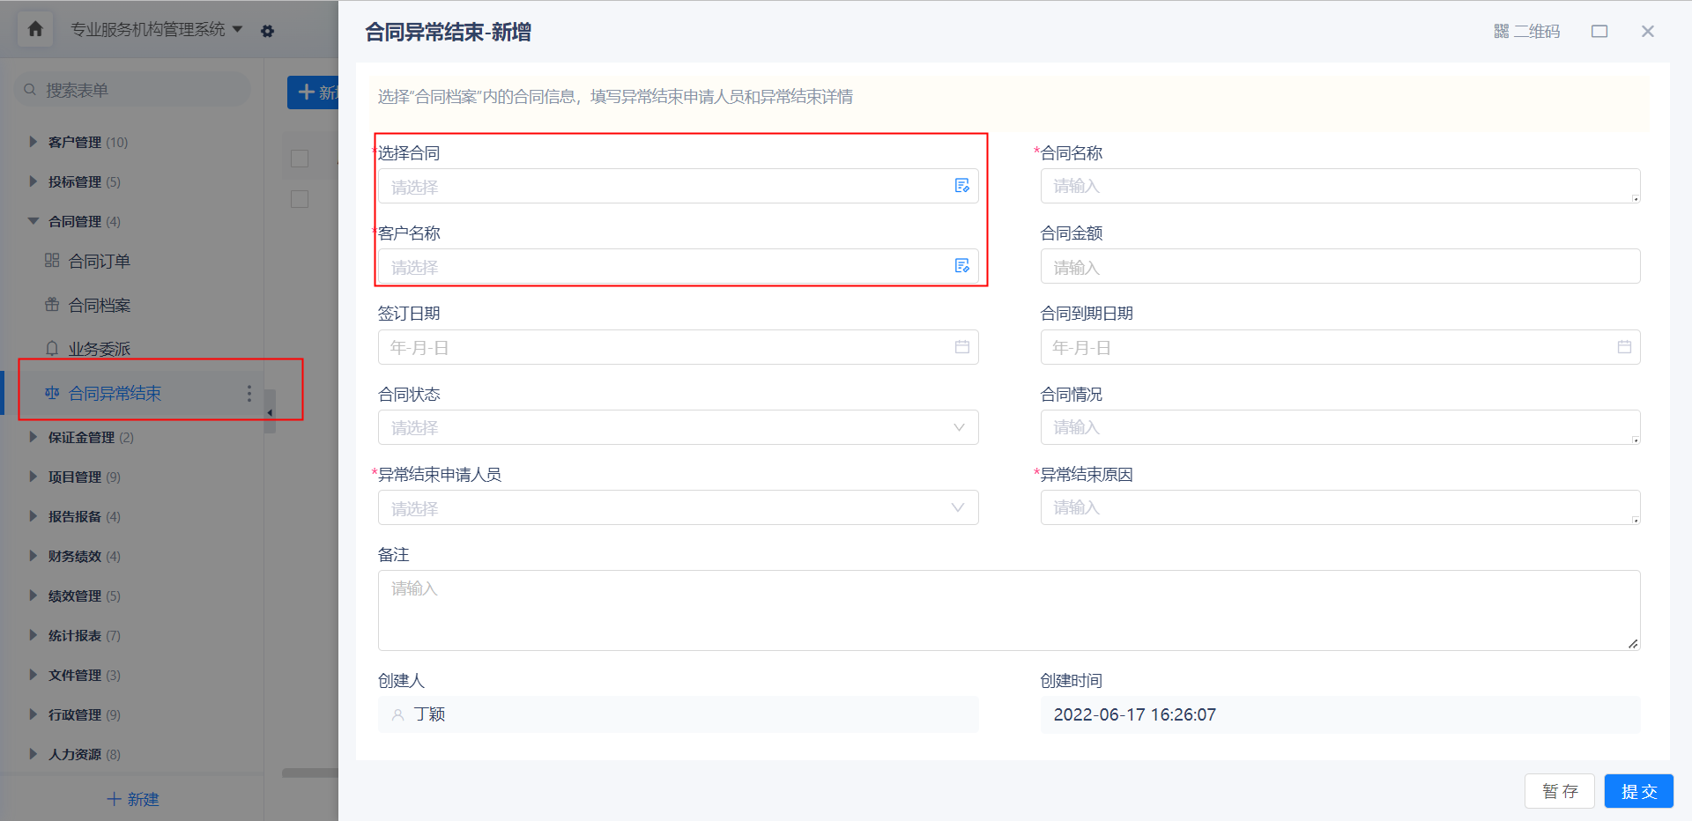

四、保证金管理

1）保证金申请
选择“投标保证金申请”后，进行选择的是“招标信息登记里的内容；选择”履约保证金申请“选择的是”项目档案“里的内容
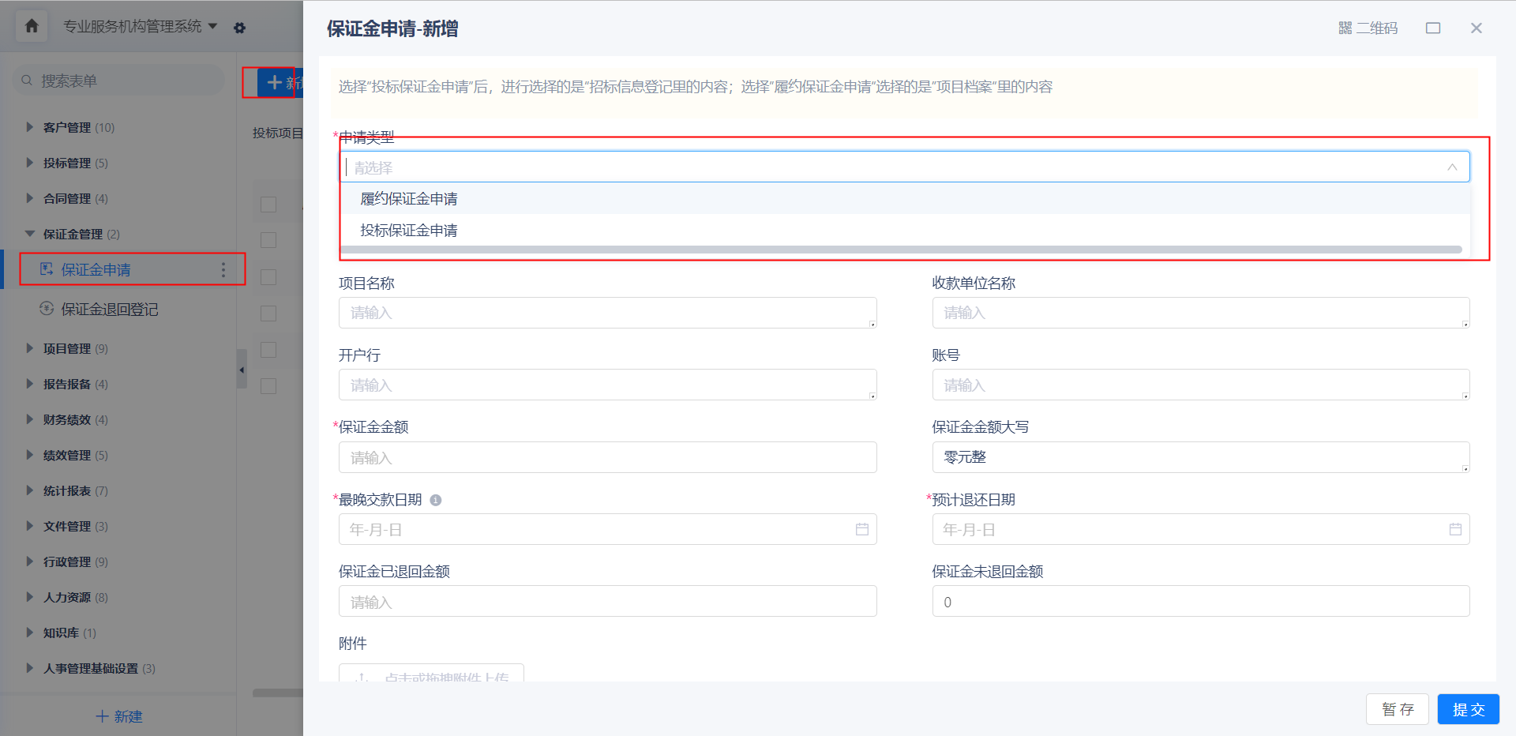

2）保证金退回登记
选择”保证金申请“内的数据，提交申请后，保证金申请内的保证金状态会更新为已退款。招标文件购买申请会更新为保证金已退回。
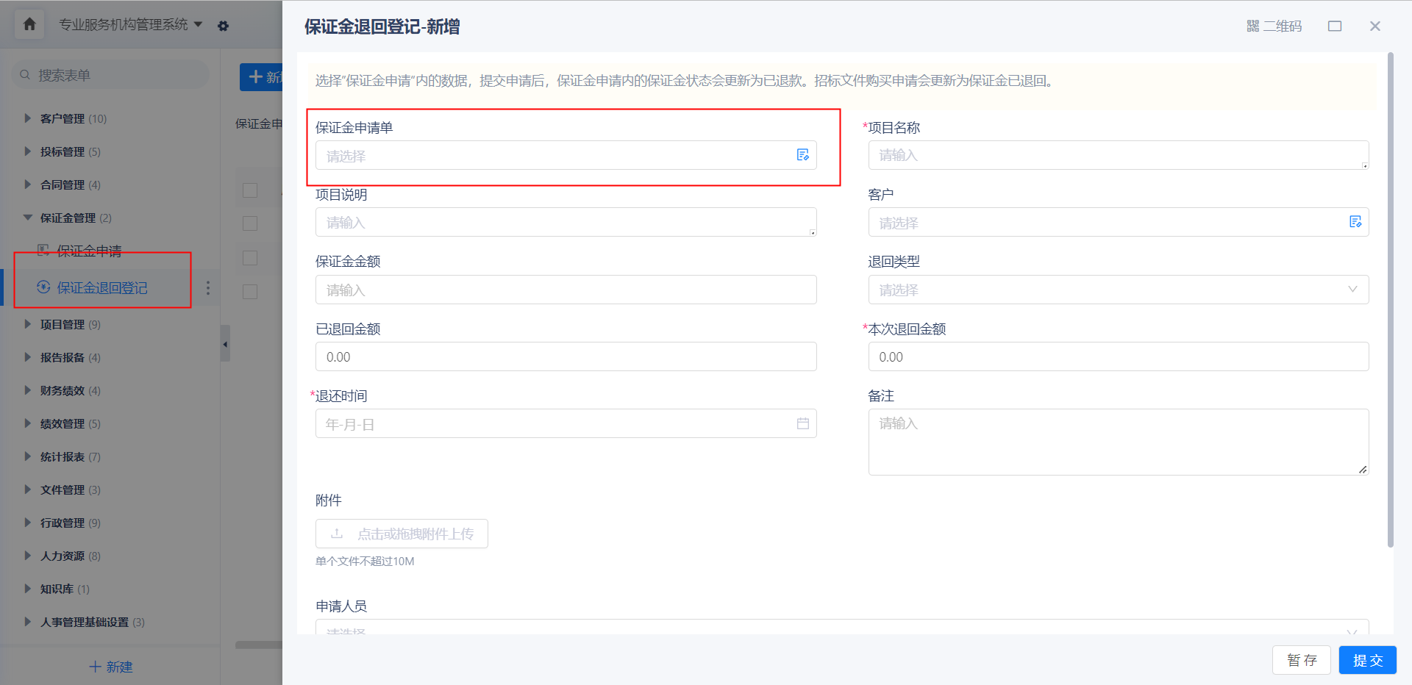

五、项目管理

1）项目备案表
填写项目名称，选择”合同档案“内的客户合同自动匹配出相关信息，再填写项目基本信息进行备案
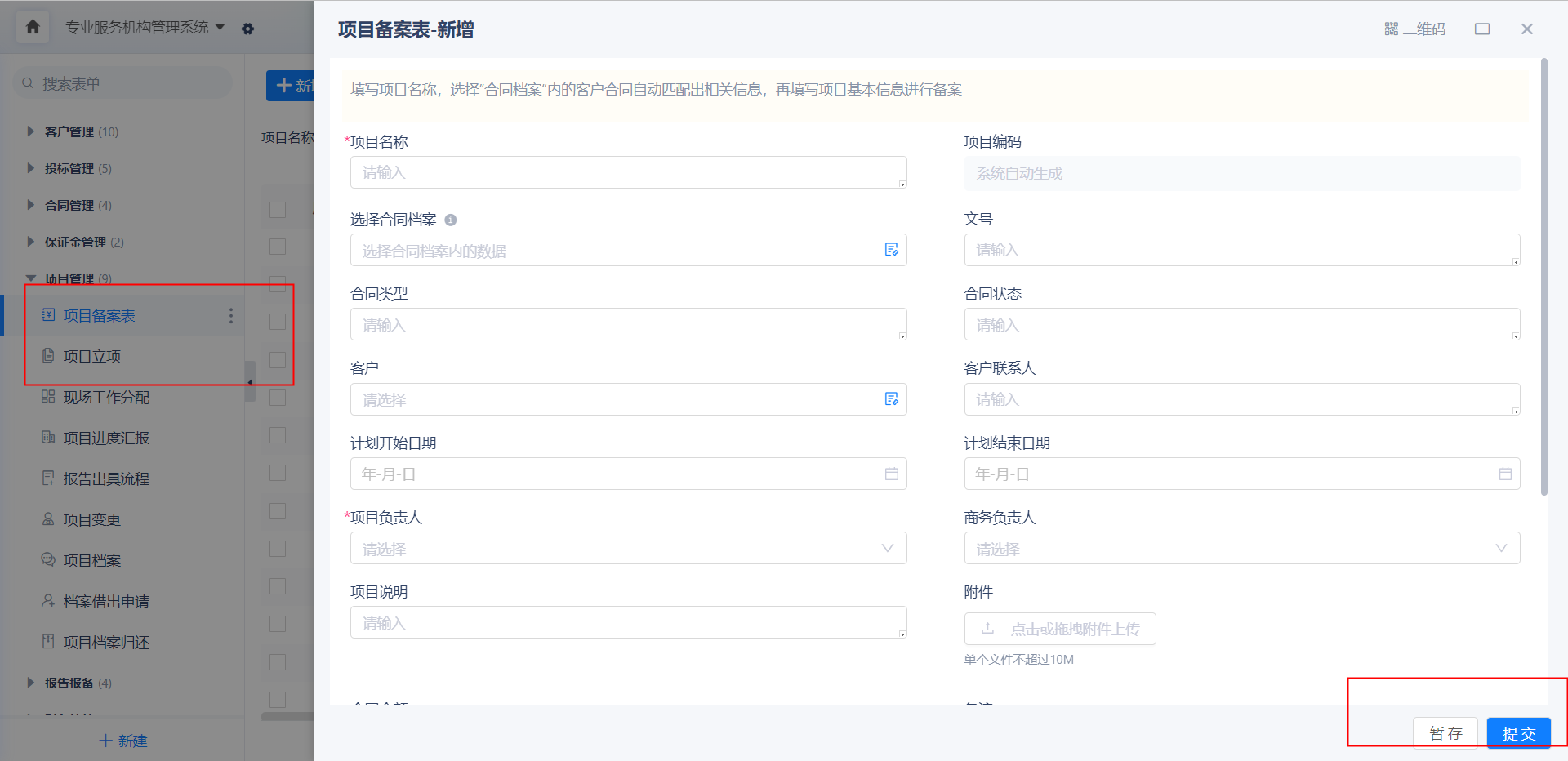

2）项目立项
项目立项后信息会自动更新到”项目档案“内进行查看；可以选择项目备案表内的项目或者重新填写
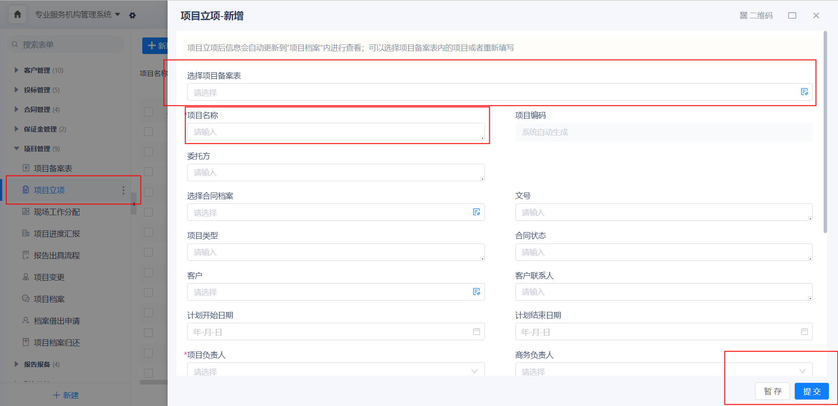

3）现场工作分配
选择”项目档案“内的已立项的项目明细，选择的项目参与人员都能看到该数据，再进行明细分配
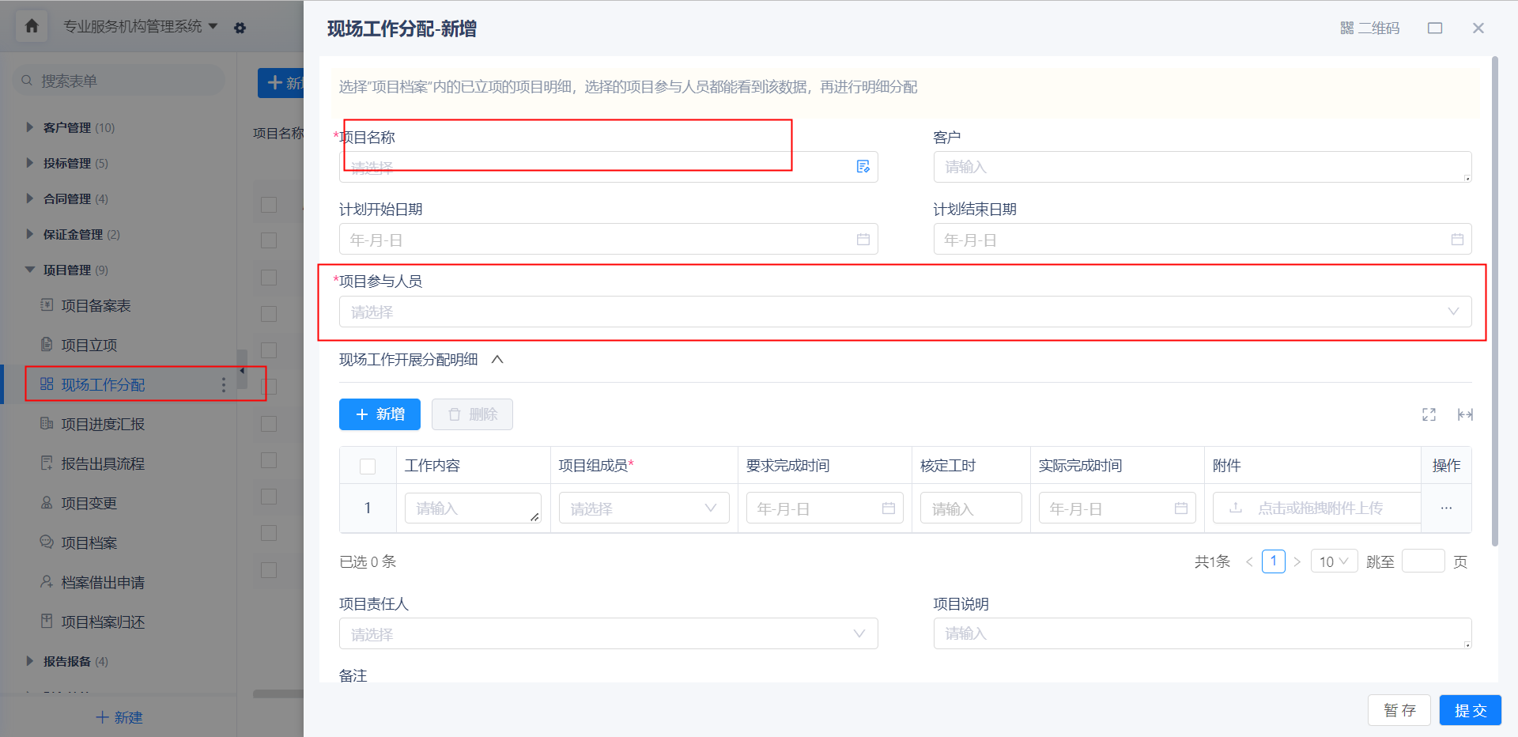

4）项目进度汇报
选择项目后，匹配出相关信息，进行进度汇报，填写完成时间，勾选完成标志
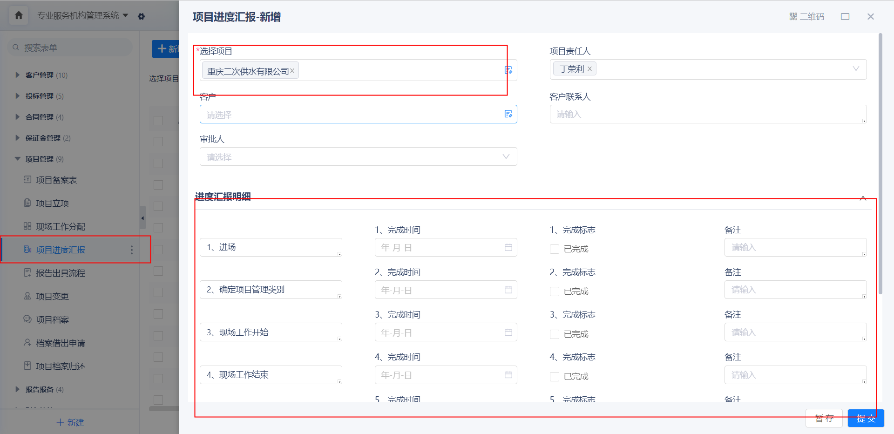

5）报告出具流程
选择项目，自动带出相关信息；机构名称选择的是“机构名称设置”内的数据；下方填写的内容会在“签发报告”审批节点的审批人审批通过之后数据会自动写入到报告报备；报告类型选择为“验资”时，数据会写入到“验资表”内；报告类型选择为“专项审计、其他鉴证业务”时，数据会写入到“专项审计”内。
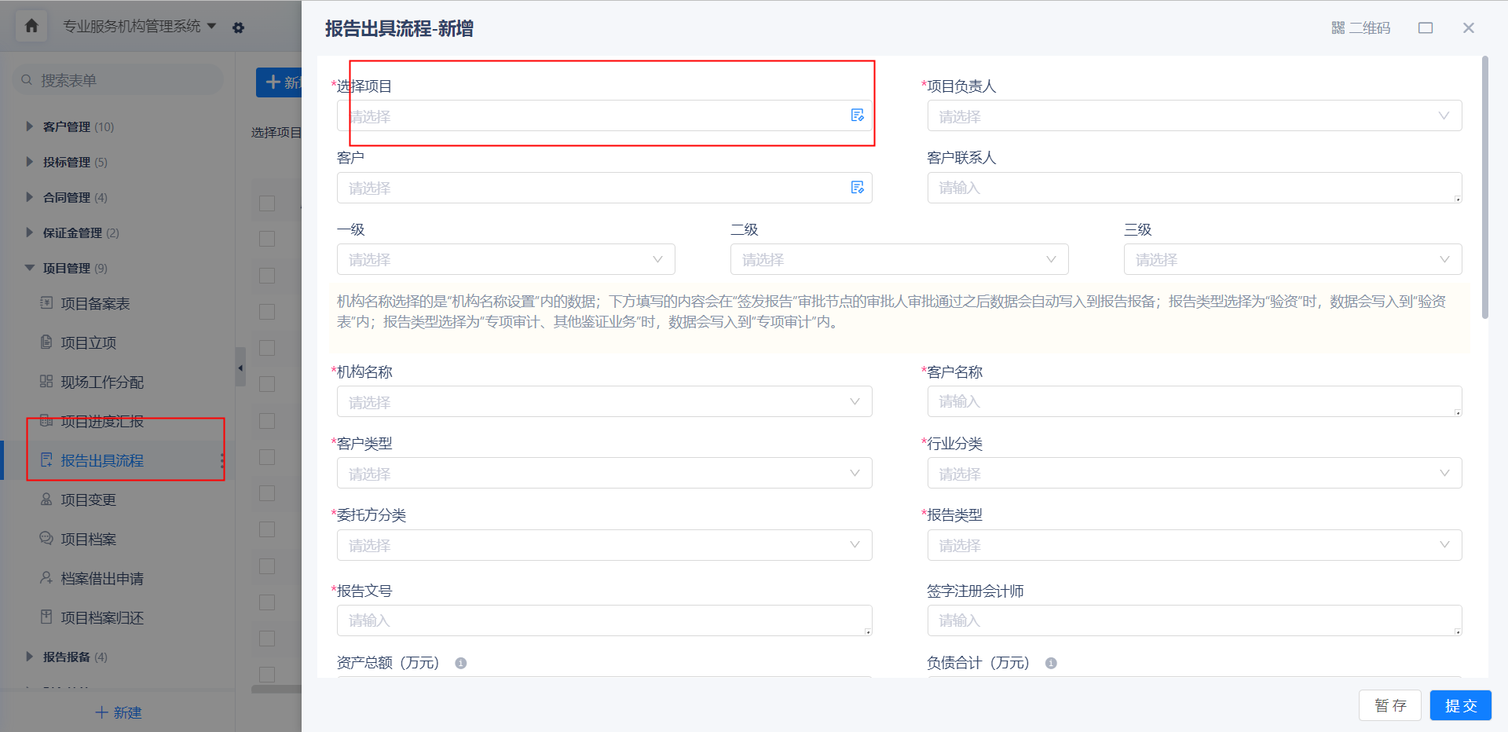
一级复核后每个步骤选择相应的责任人，由责任人确认是否已完成操作
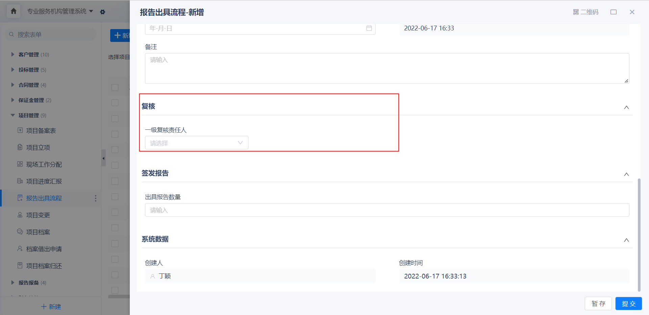

6）项目变更
选择要变更的项目，项目变更后信息会同步更新到项目档案你内
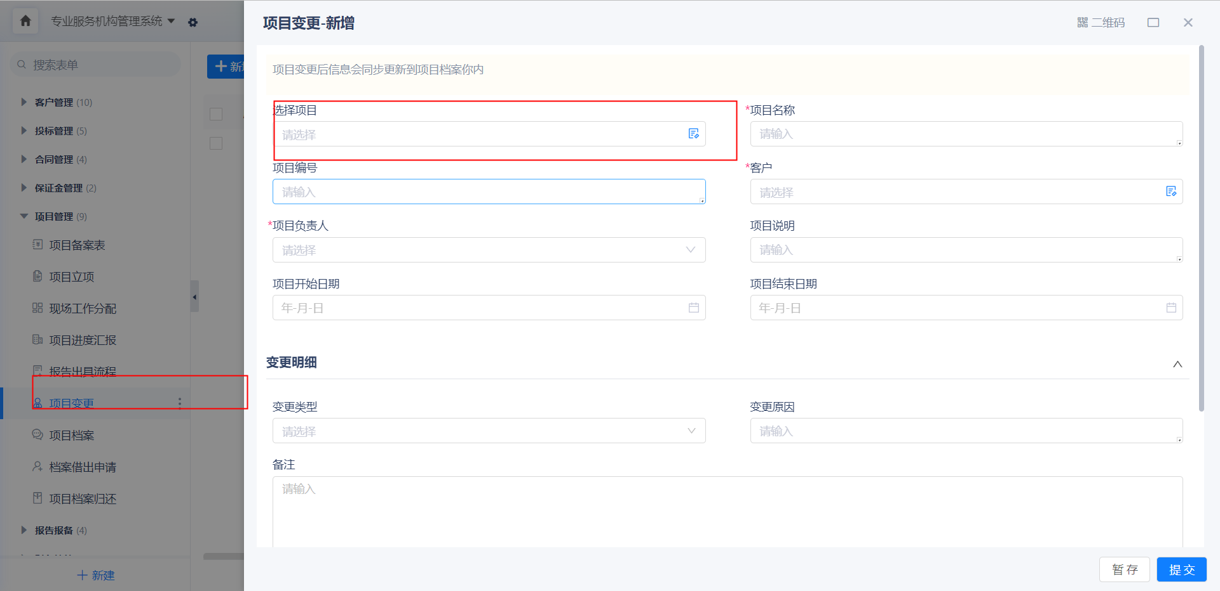

7）项目档案
存放这个项目流程的所有数据，前面步骤所有的数据都会更新汇总到这里，查看方便，不用手动进行新增填写
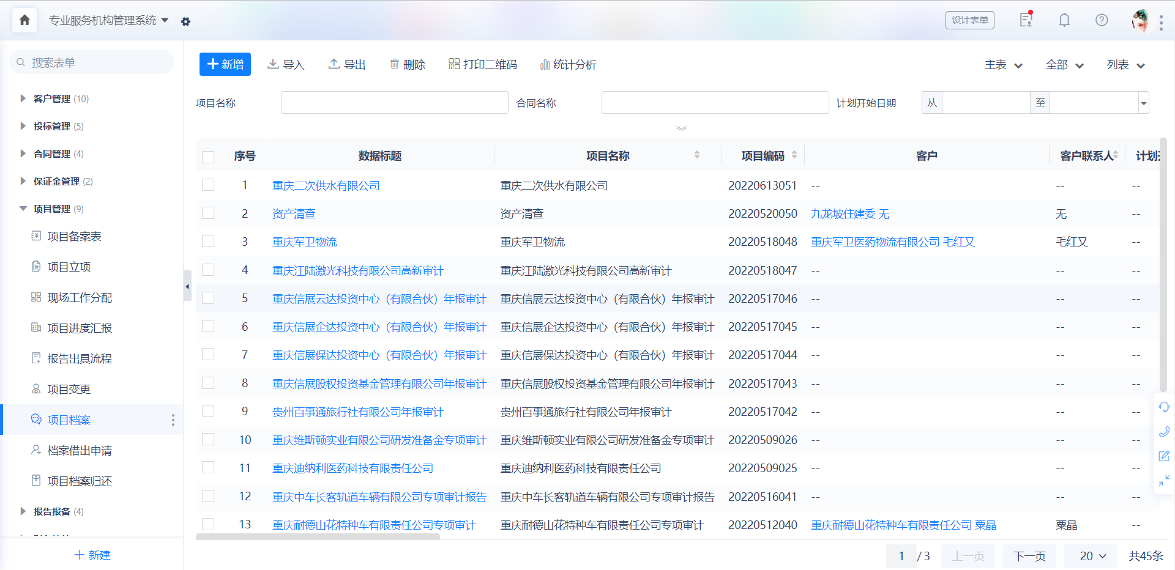

8）档案借出申请
选择要借出的项目档案，要借出的档案如果状态为“已借出“或“未归档”则不允许提交再次借出
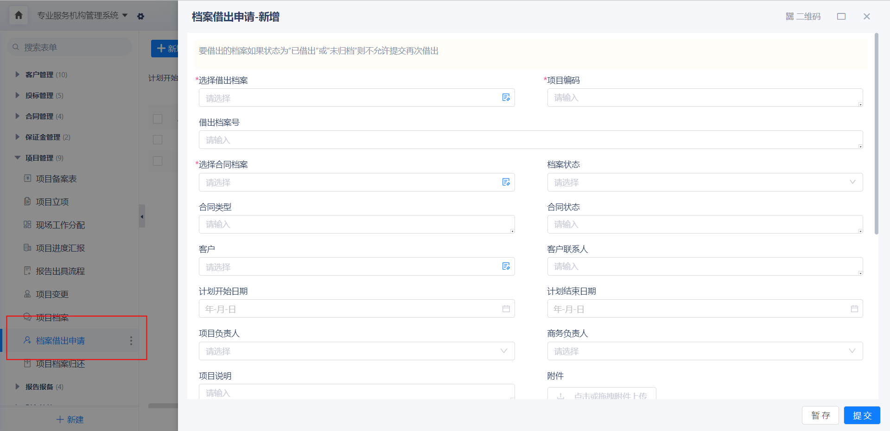

9）项目档案归还
项目档案借出后进行归还，该档案状态更新为正常，允许再次借出，只能选择已被借出的档案信息
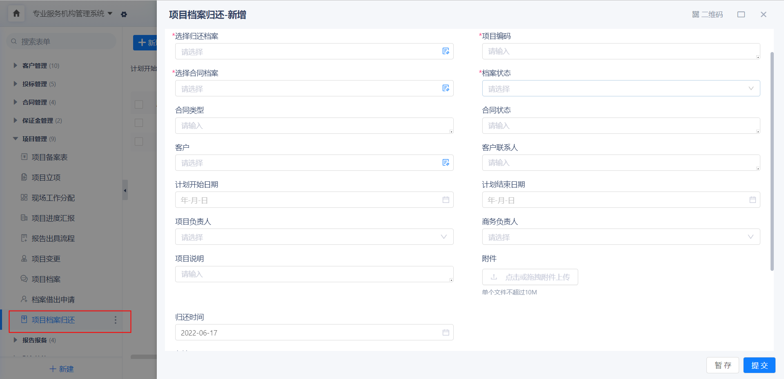

六、报告报备

1）机构名称设置
设置自己事务所的名称，用于在项目报告出具流程中所填写的“机构名称”进行选择，每个事务所的数据不能互相查看
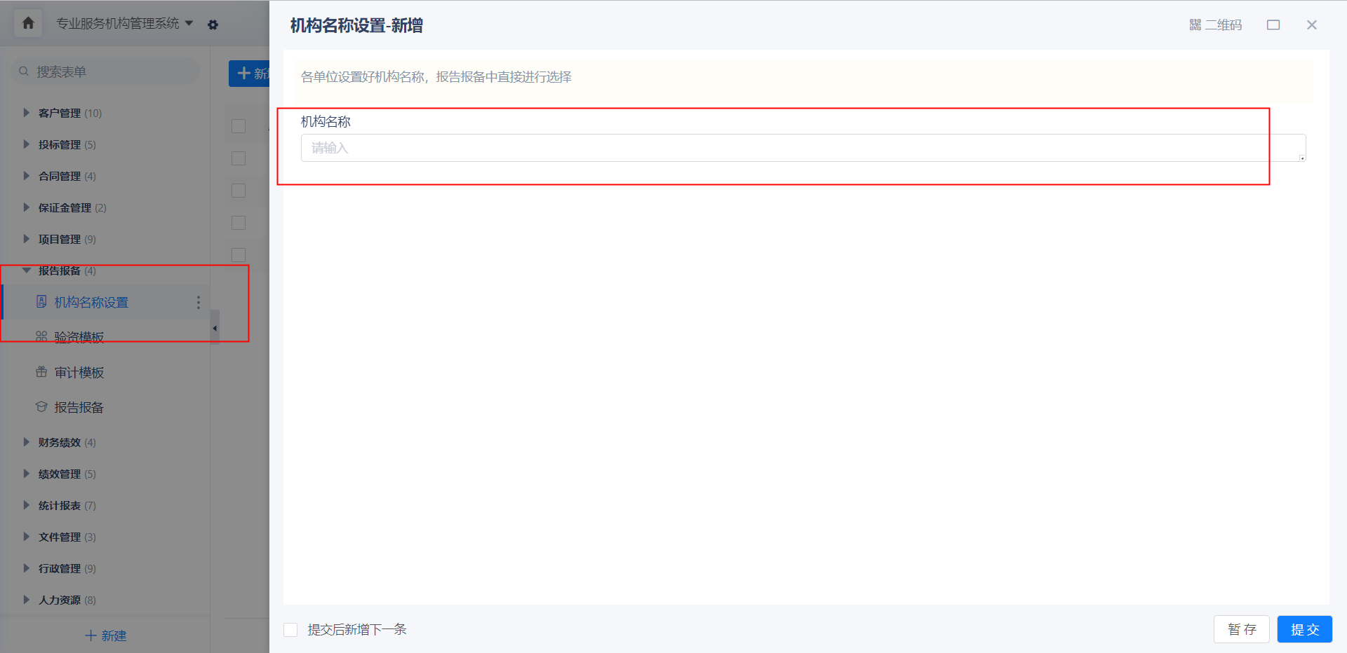

2）验资模板
在项目管理——报告出具流程中填写后填写过来的数据，不需要手动新增，无论什么报告类型都会新增过来
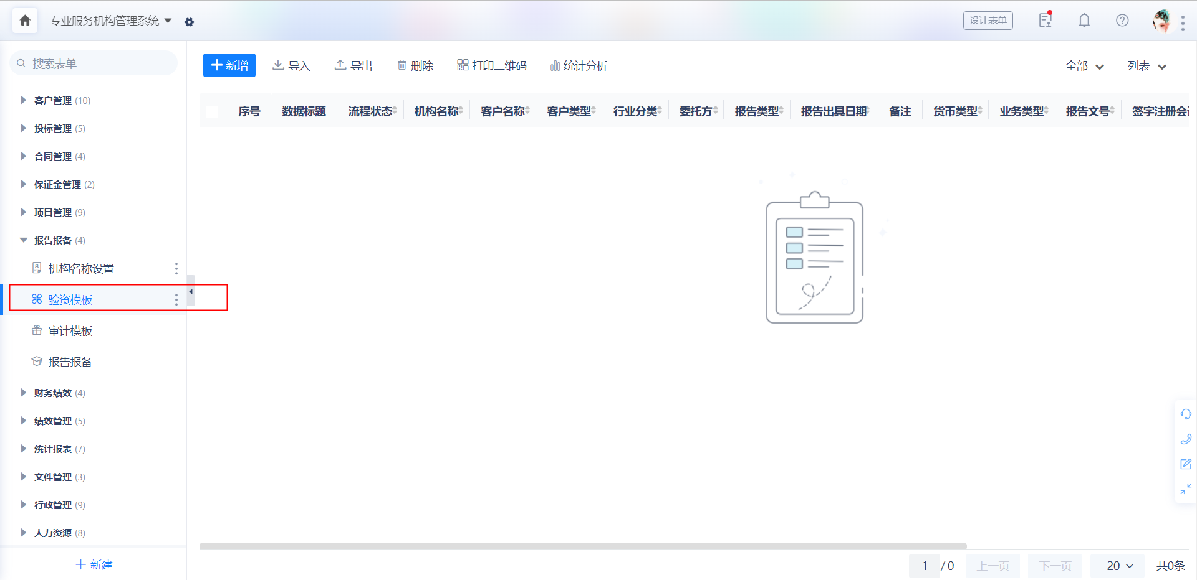

3）审计模板
在项目管理——报告出具流程——报告类型中填写后填写过来的数据，不需要手动新增，在报告类型选择了"专项审计、其他鉴证业务","专项审计、其他鉴证业务"
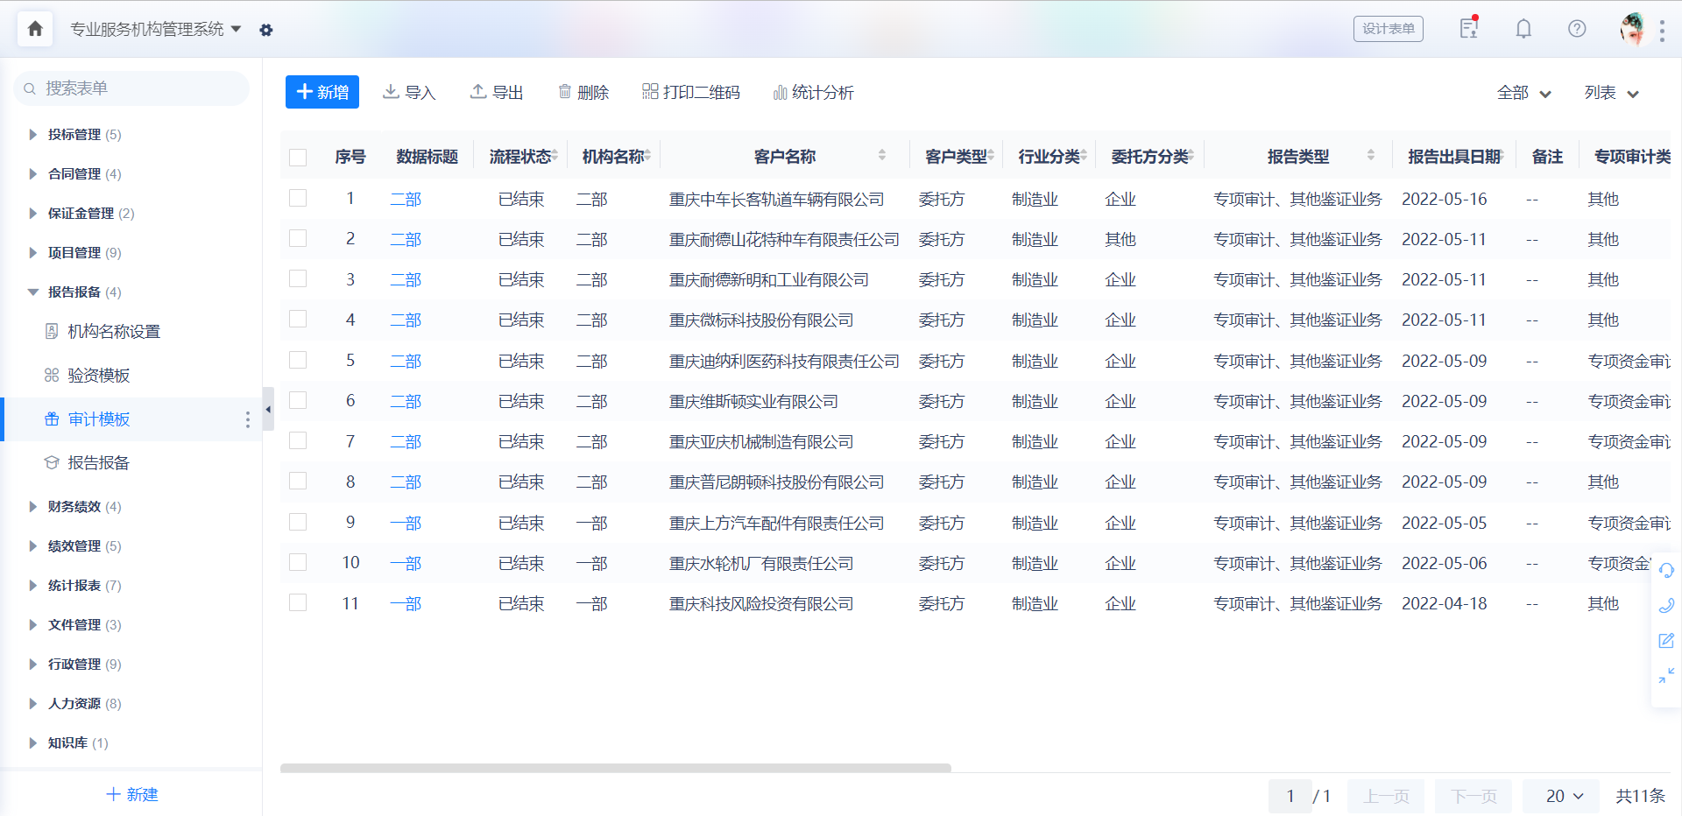

4）报告报备
在项目管理——报告出具流程——报告类型中填写后填写过来的数据，不需要手动新增，在报告类型选择了验资后自动新增过来
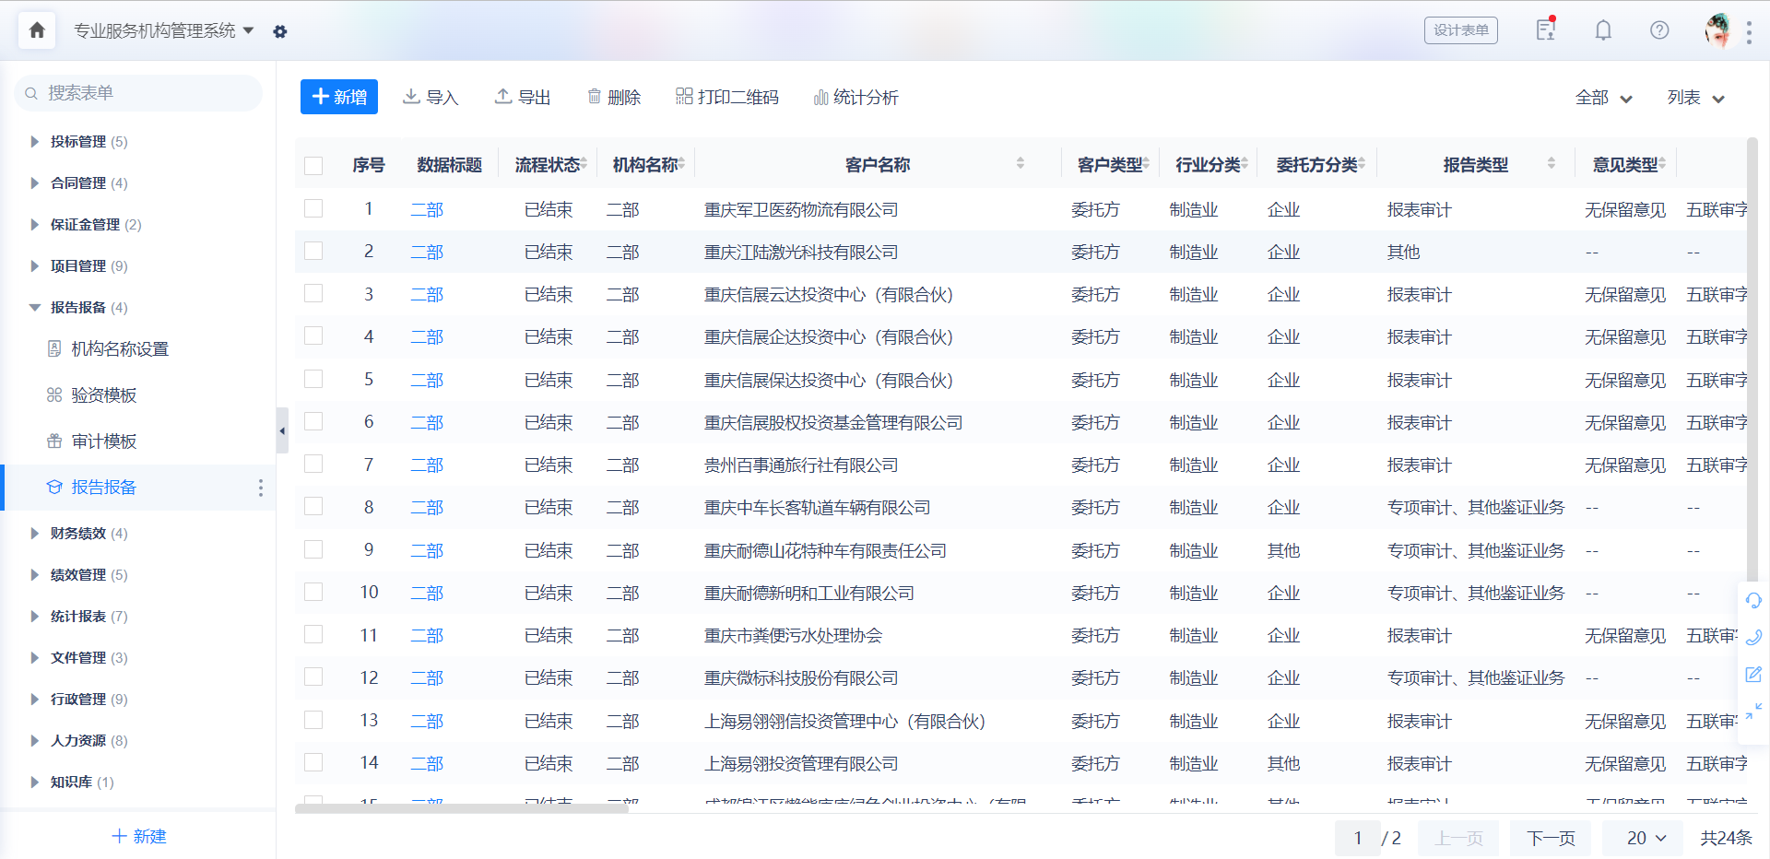

六、财务绩效

1）发票
填写发票的信息，选择相对应的合同，每个该合同的开票信息都会累计新增
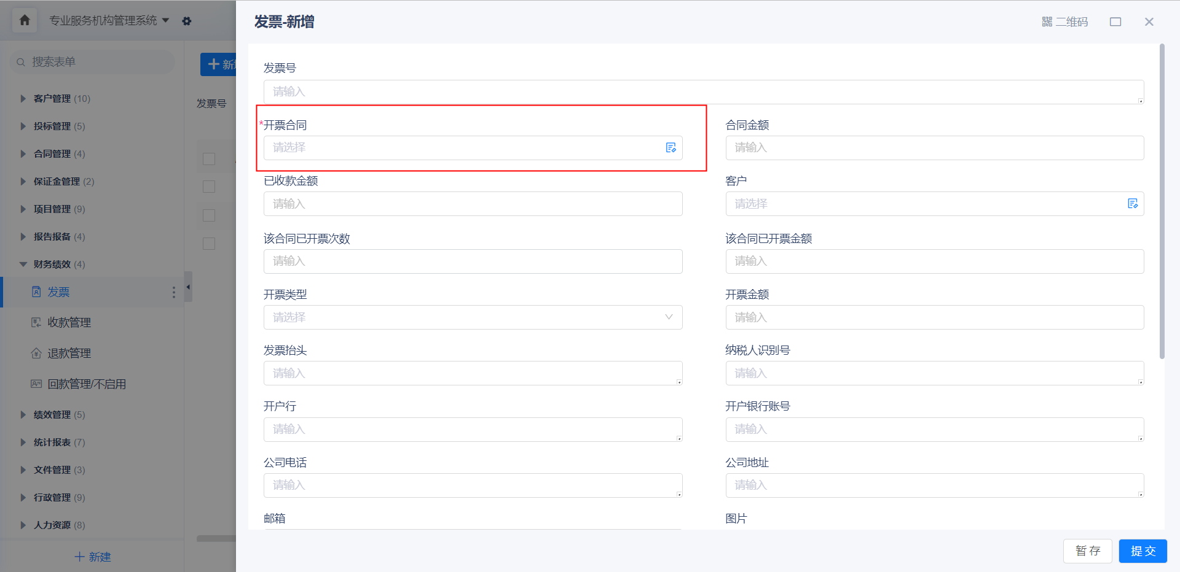

2）收款管理
选择合同进行收款后，信息会同步更到到合同档案内，后续可以直接在合同档案内进行查看。填写回款金额以及回款的明细
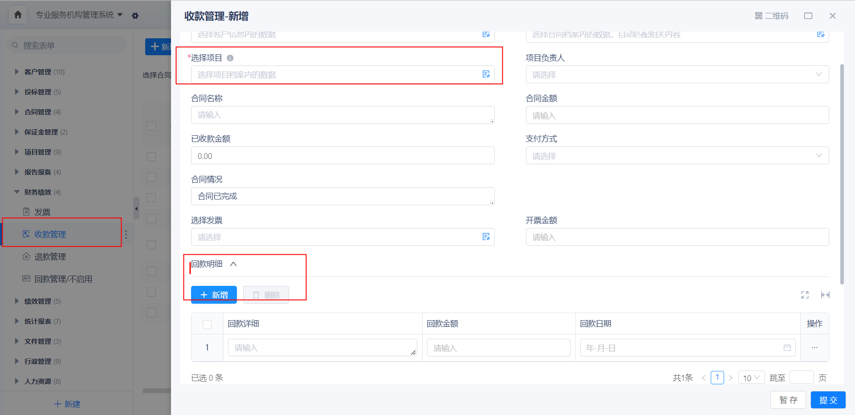

3）退款管理
退款类型选择是”合同退款“还是”项目退款“。选择”合同退款“选择合同档案内的信息；选择”项目退款“选择项目档案内的信息。提交通过后退款金额会自动更新到合同档案内或者项目档案内
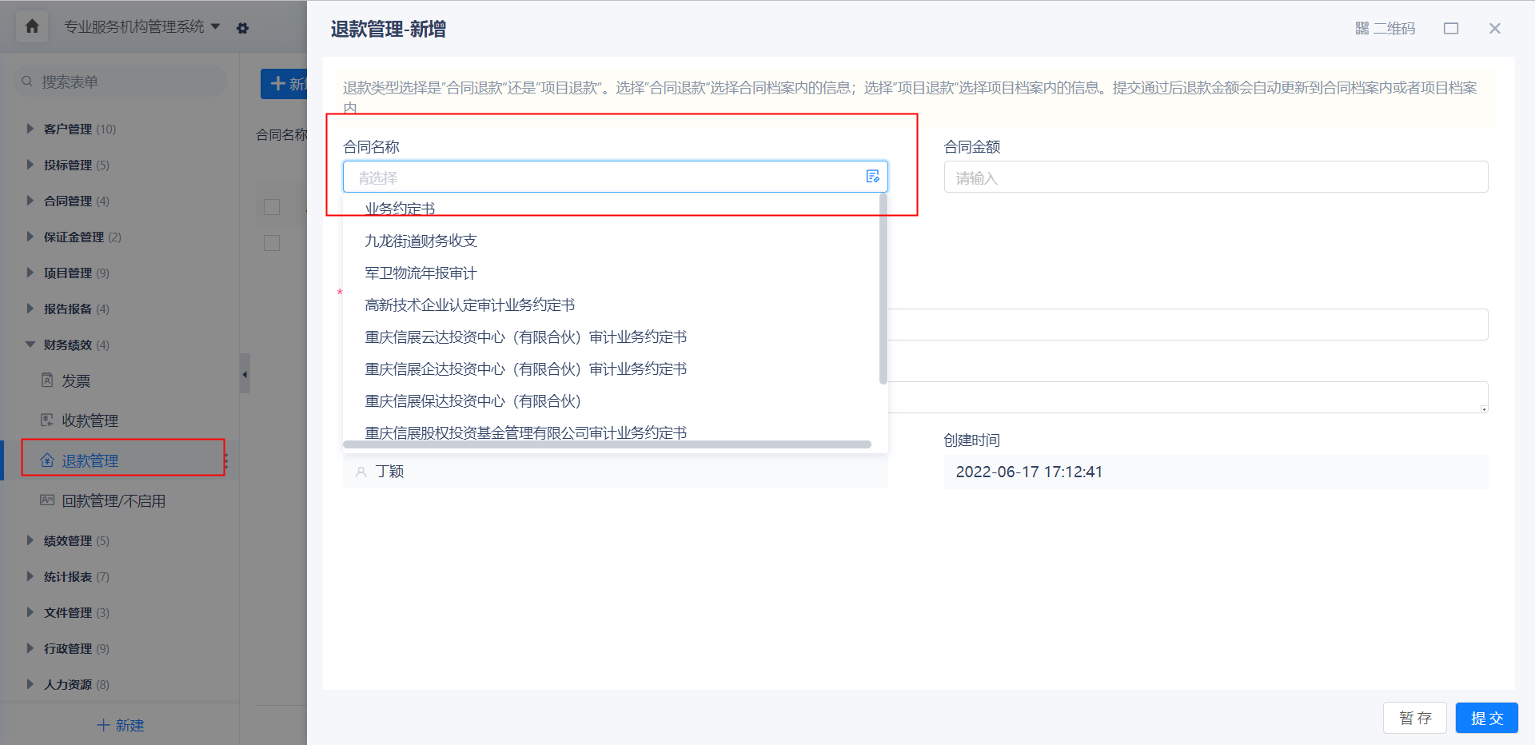

七、绩效管理

1）部门绩效
选择项目，匹配出相应的项目明细以及分值部门，手动填写部门的核定工时和提成金额
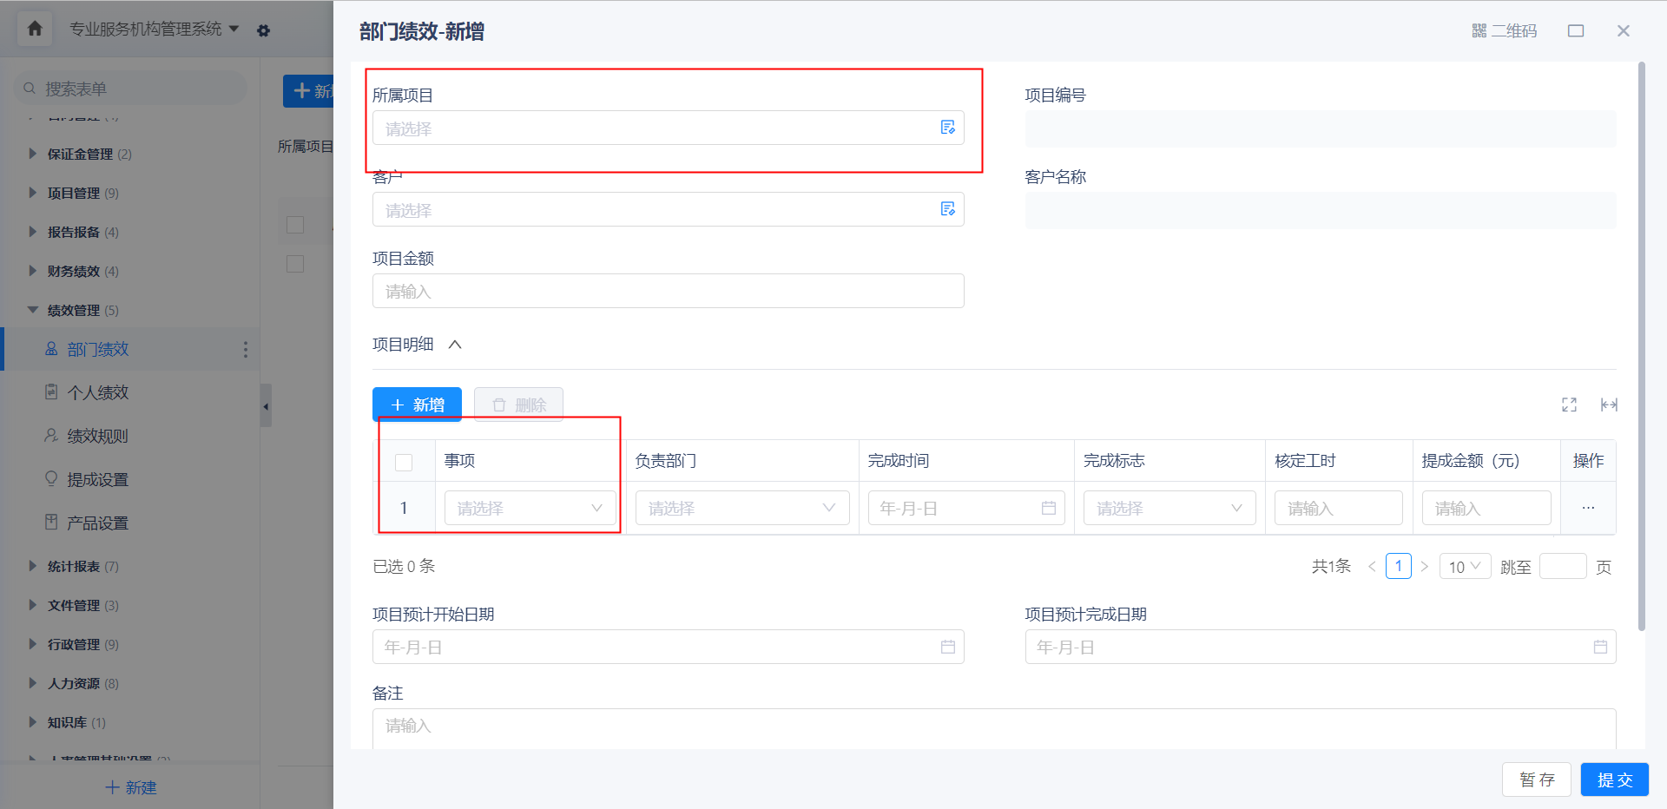

2）工人绩效
选择项目后选择分配的工作明细，匹配出现场工作开展分配明细，填写提成金额
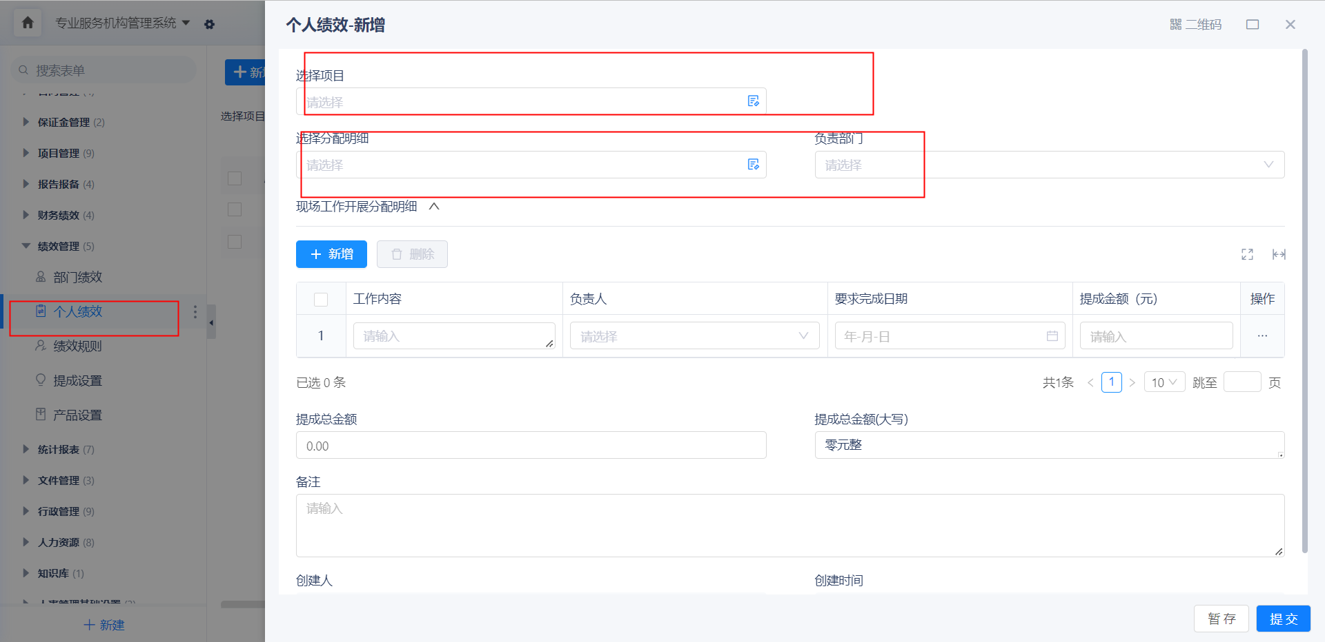

八、统计报表

1）项目档案报表
查看项目整体的流程进行状态
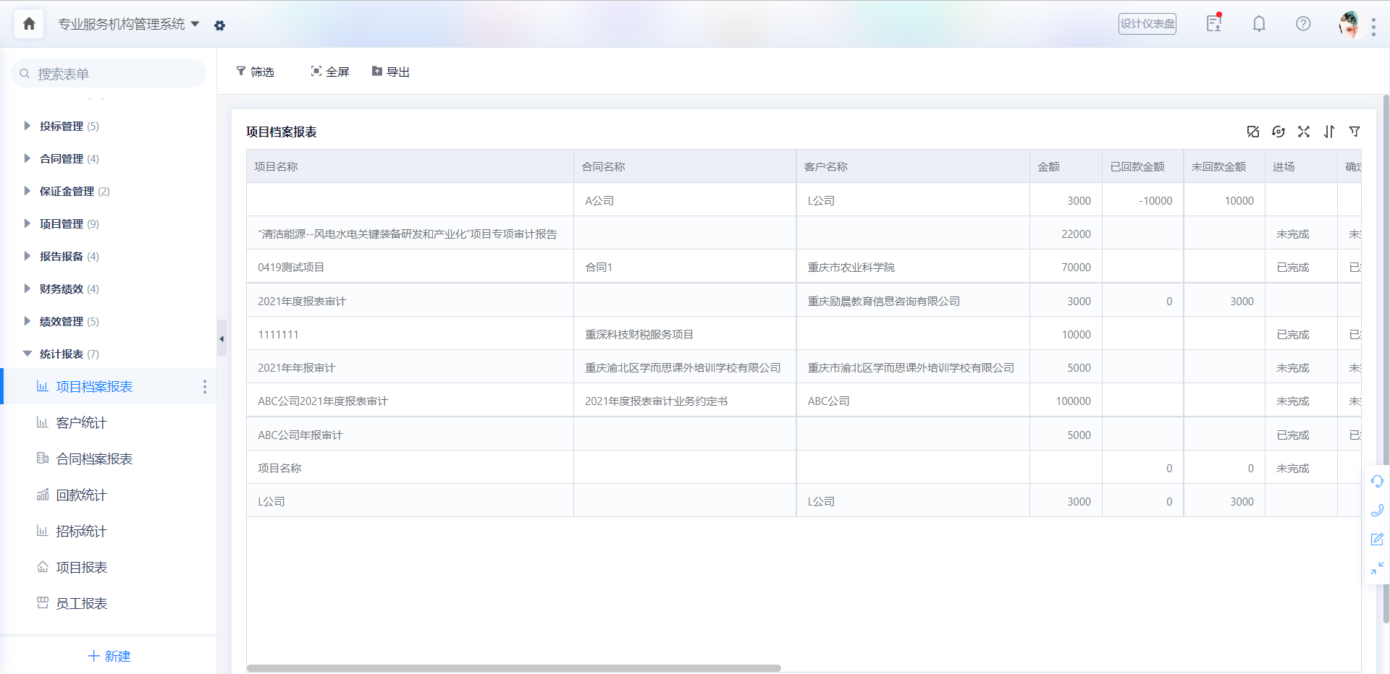

2）客户统计
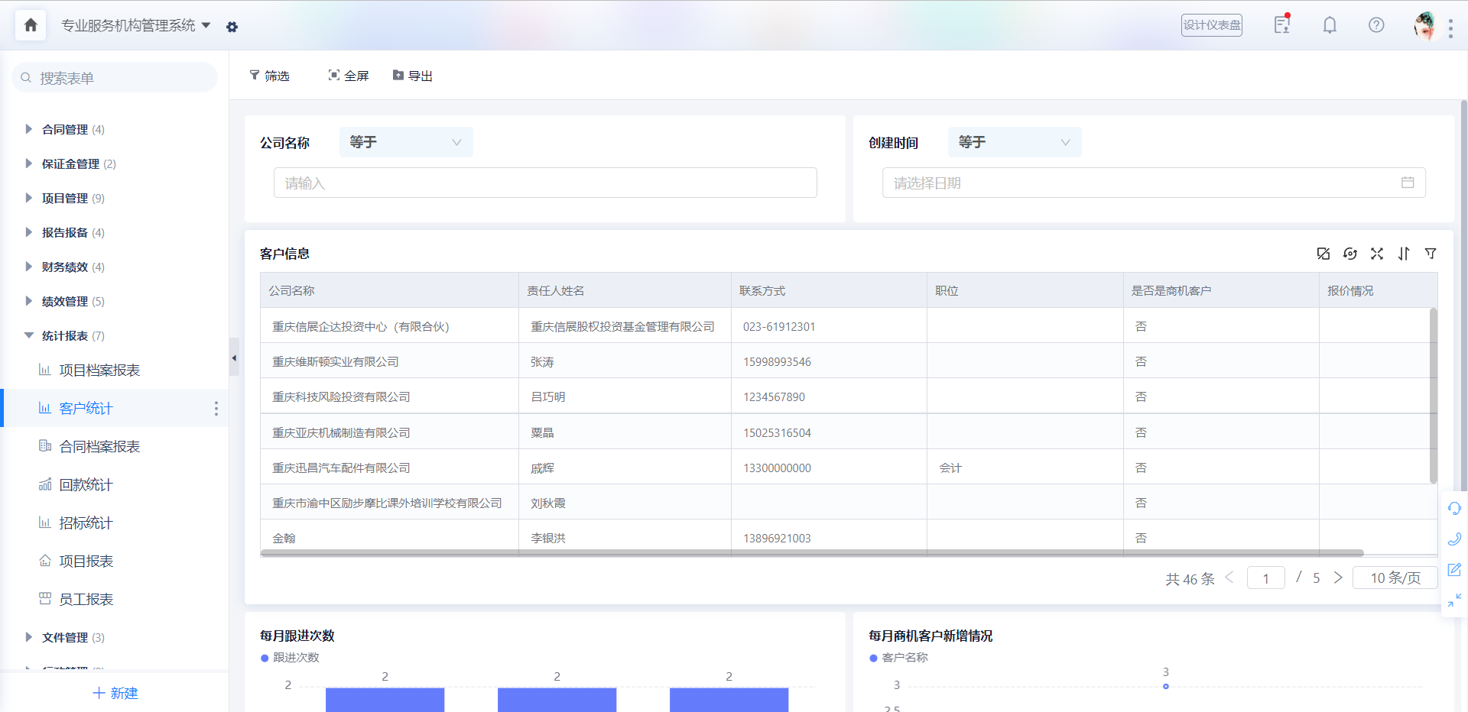

3）合同档案报表
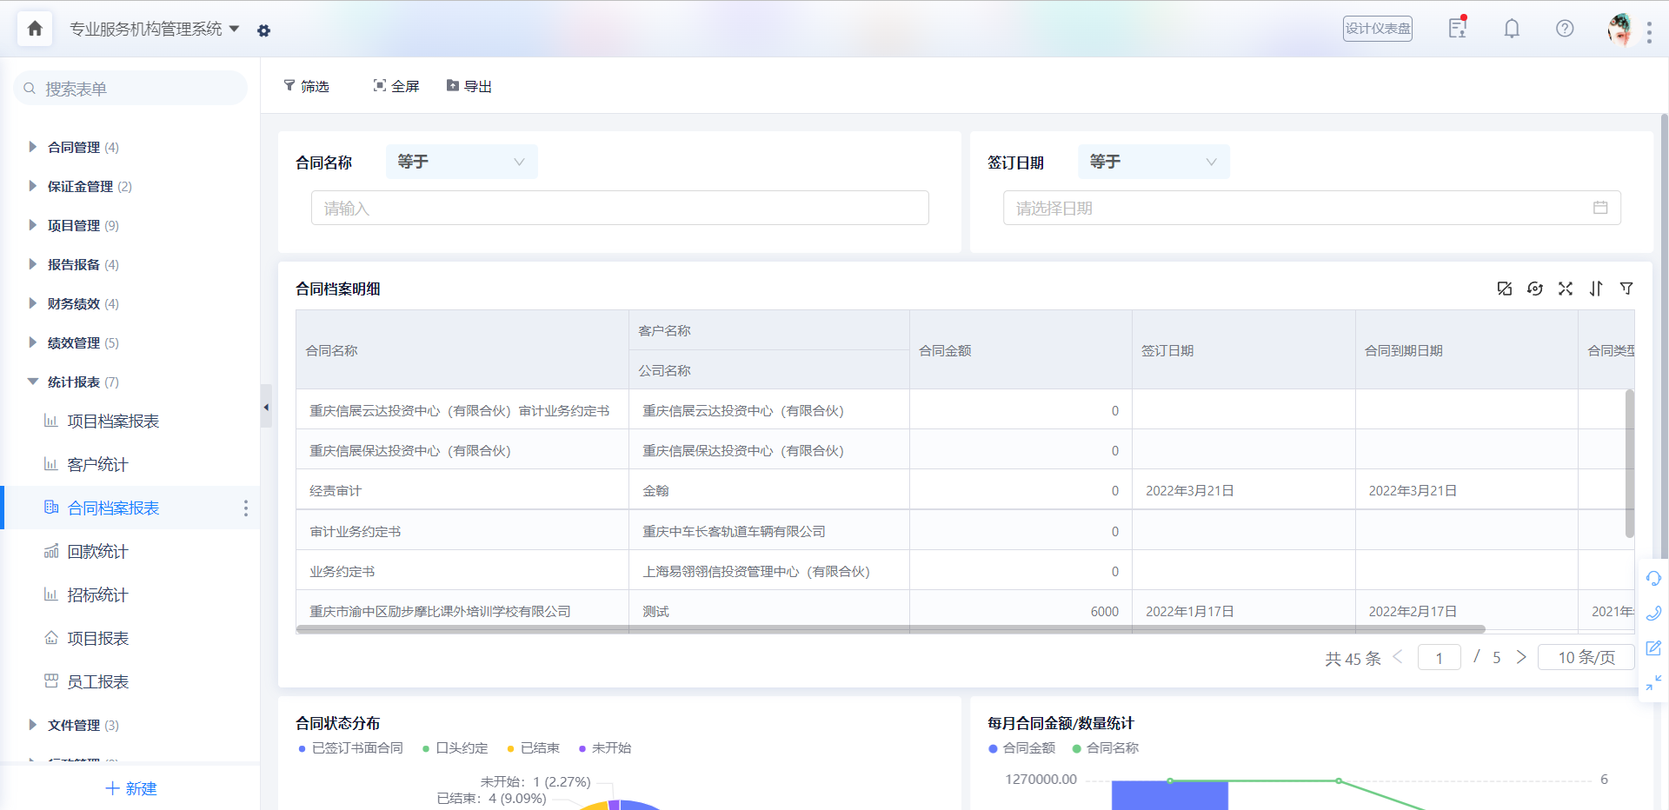

4）回款统计
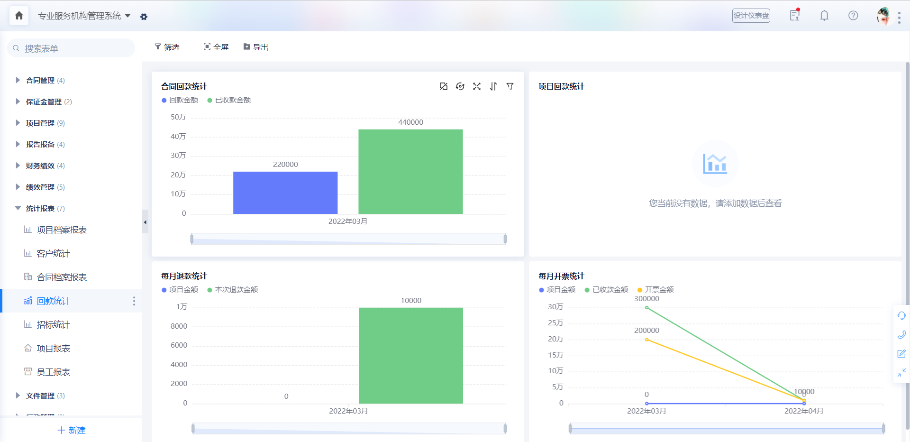

5）招标统计
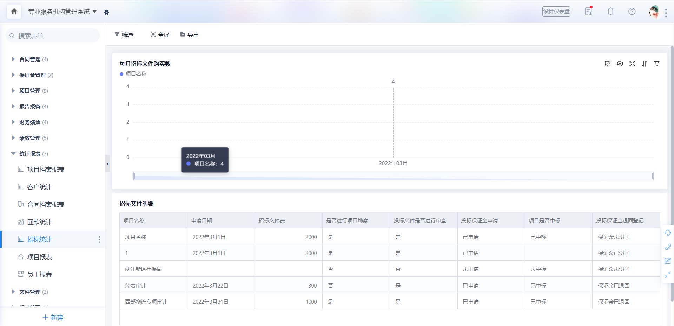

6）项目报表
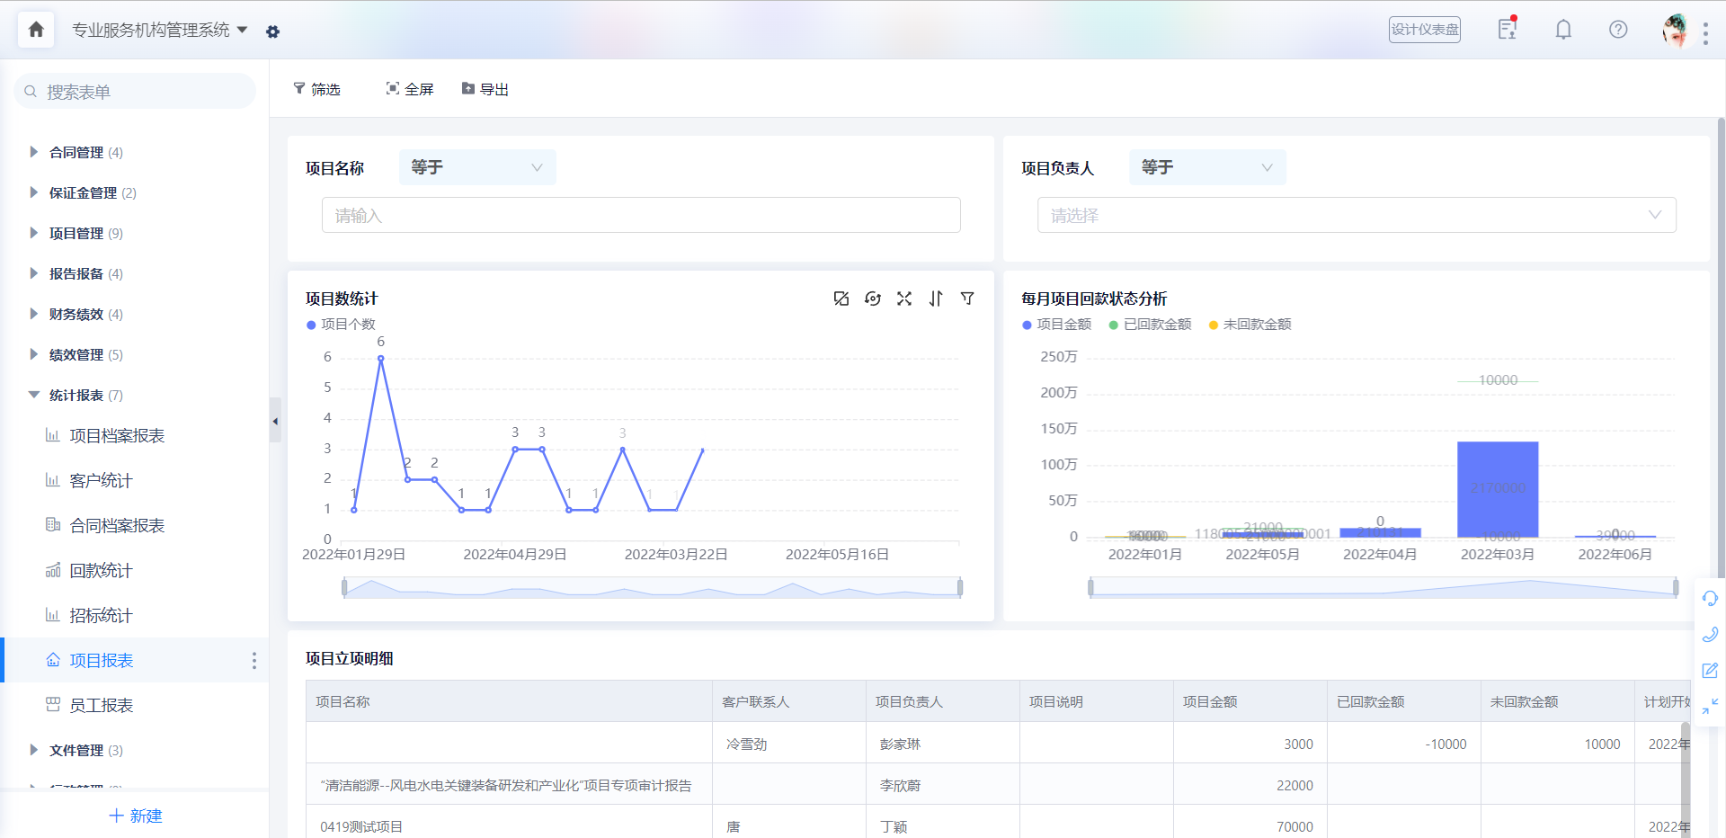

7）员工报表
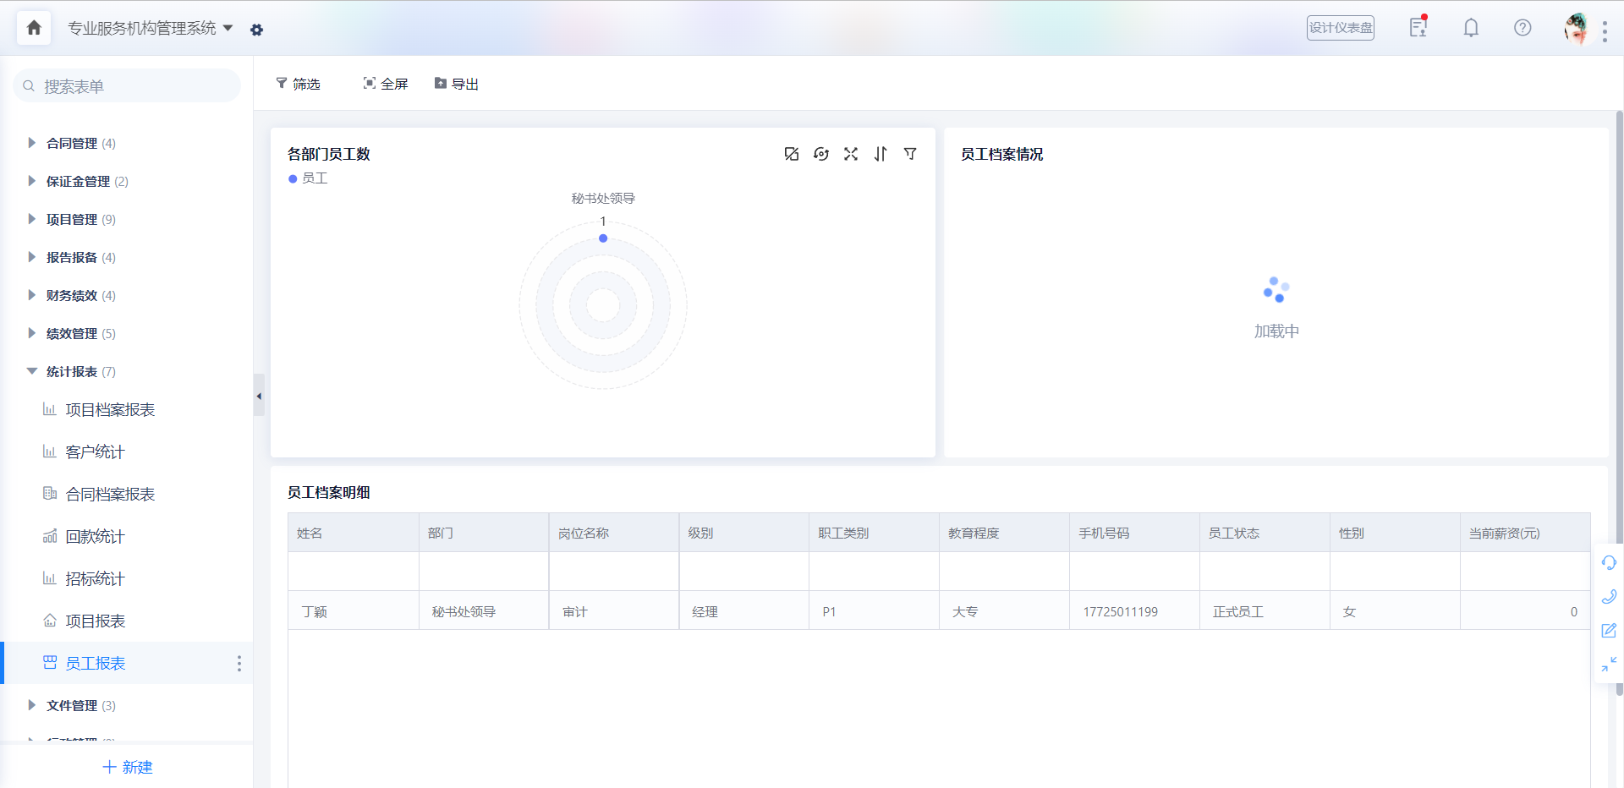

九、文件管理

1）发文拟稿
添加发文拟稿信息，默认为未归档
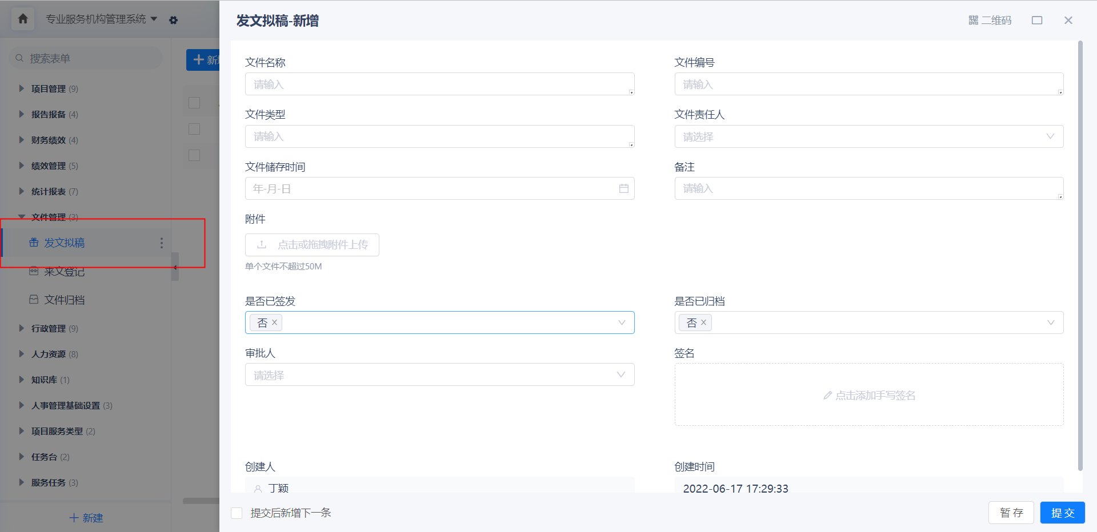

2）来文登记
选择发文拟稿的文件进行登记
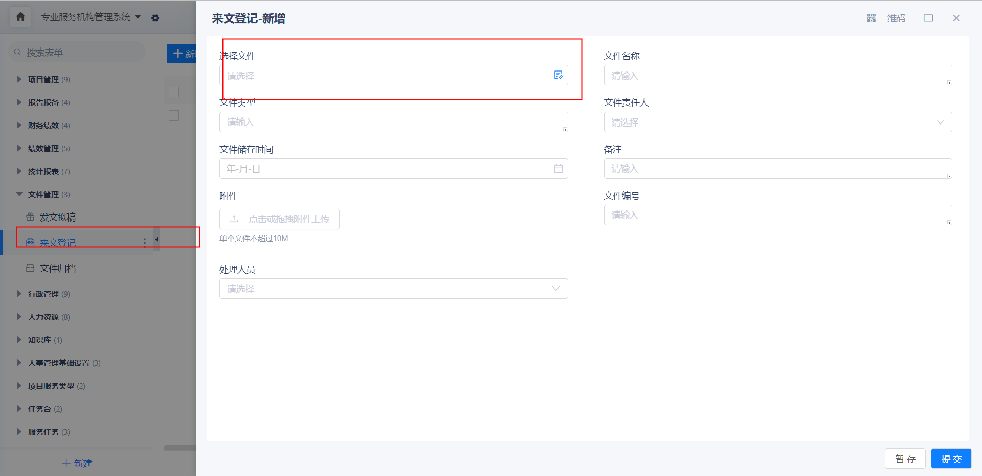

3）文件归档
选择未归档的文件
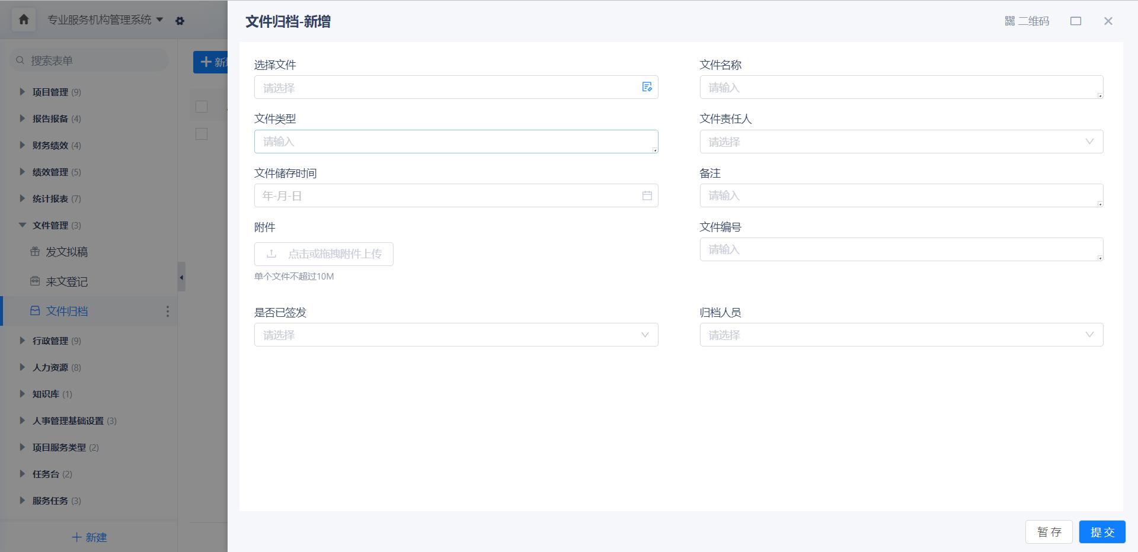

十、行政综合管理

1）物资购买申请
选择物品仓库内的物资进行购买
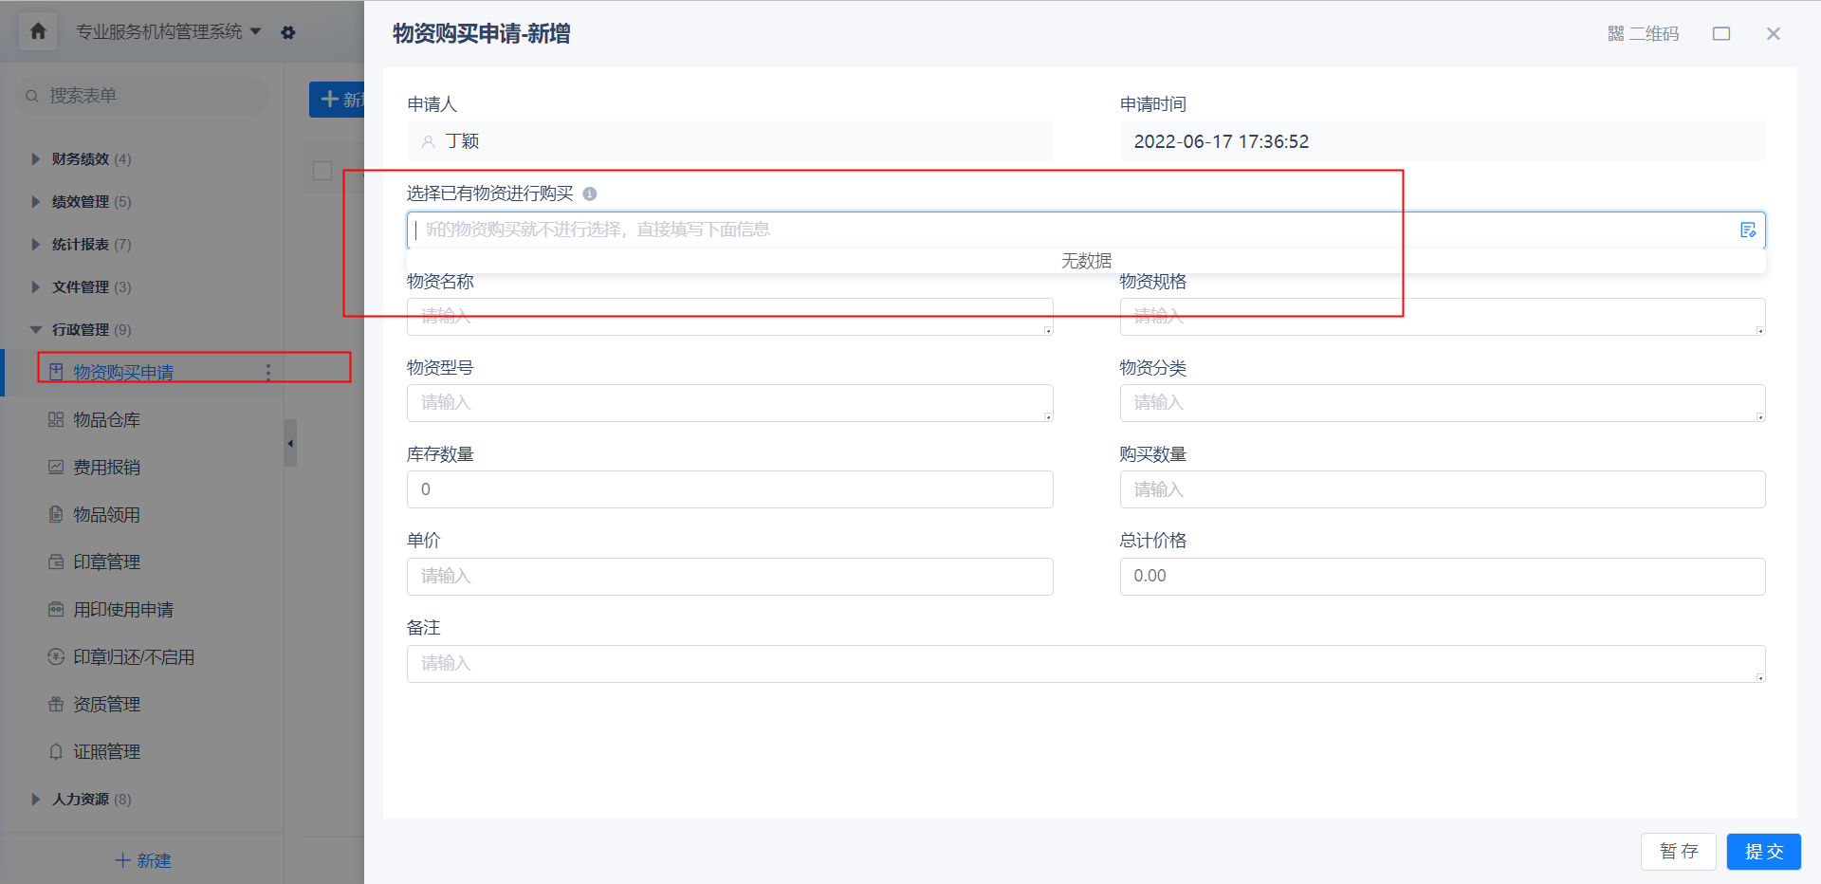

2）物品仓库
填写行政中所有的物资进行填写，方便后续盘点
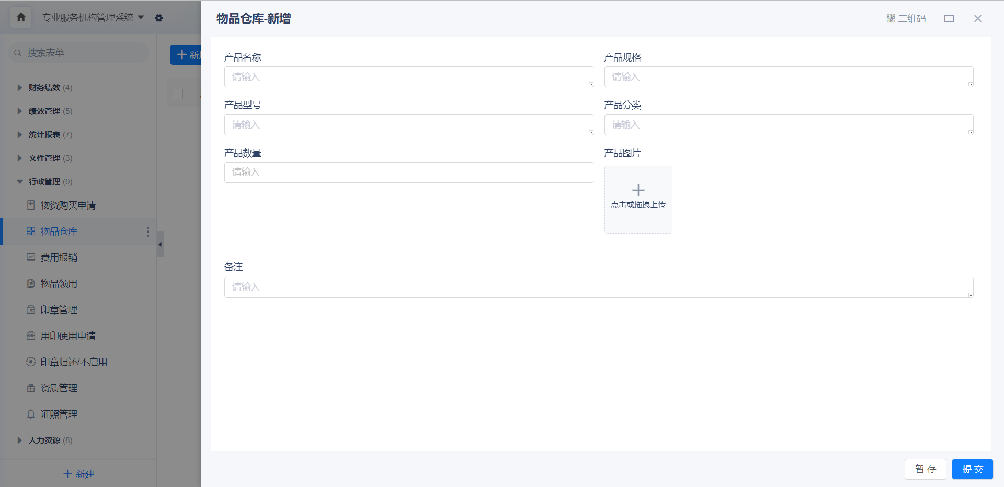

3）费用报销
选择要报销的关联项目，填写保修明细
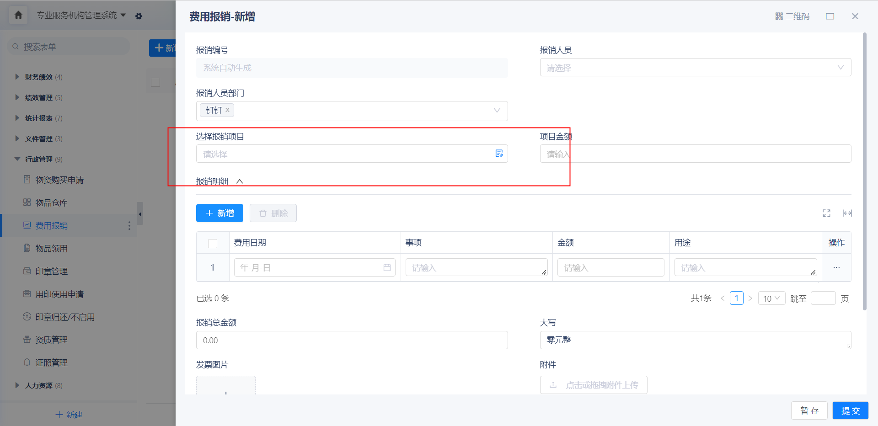

4）物品领用
选择要领用的物品，选择的是物品仓库里面的物品
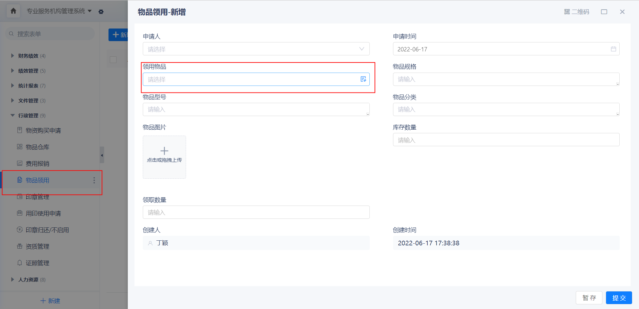

5）印章管理
公司已有的印章进行填写管理，方便随时查看
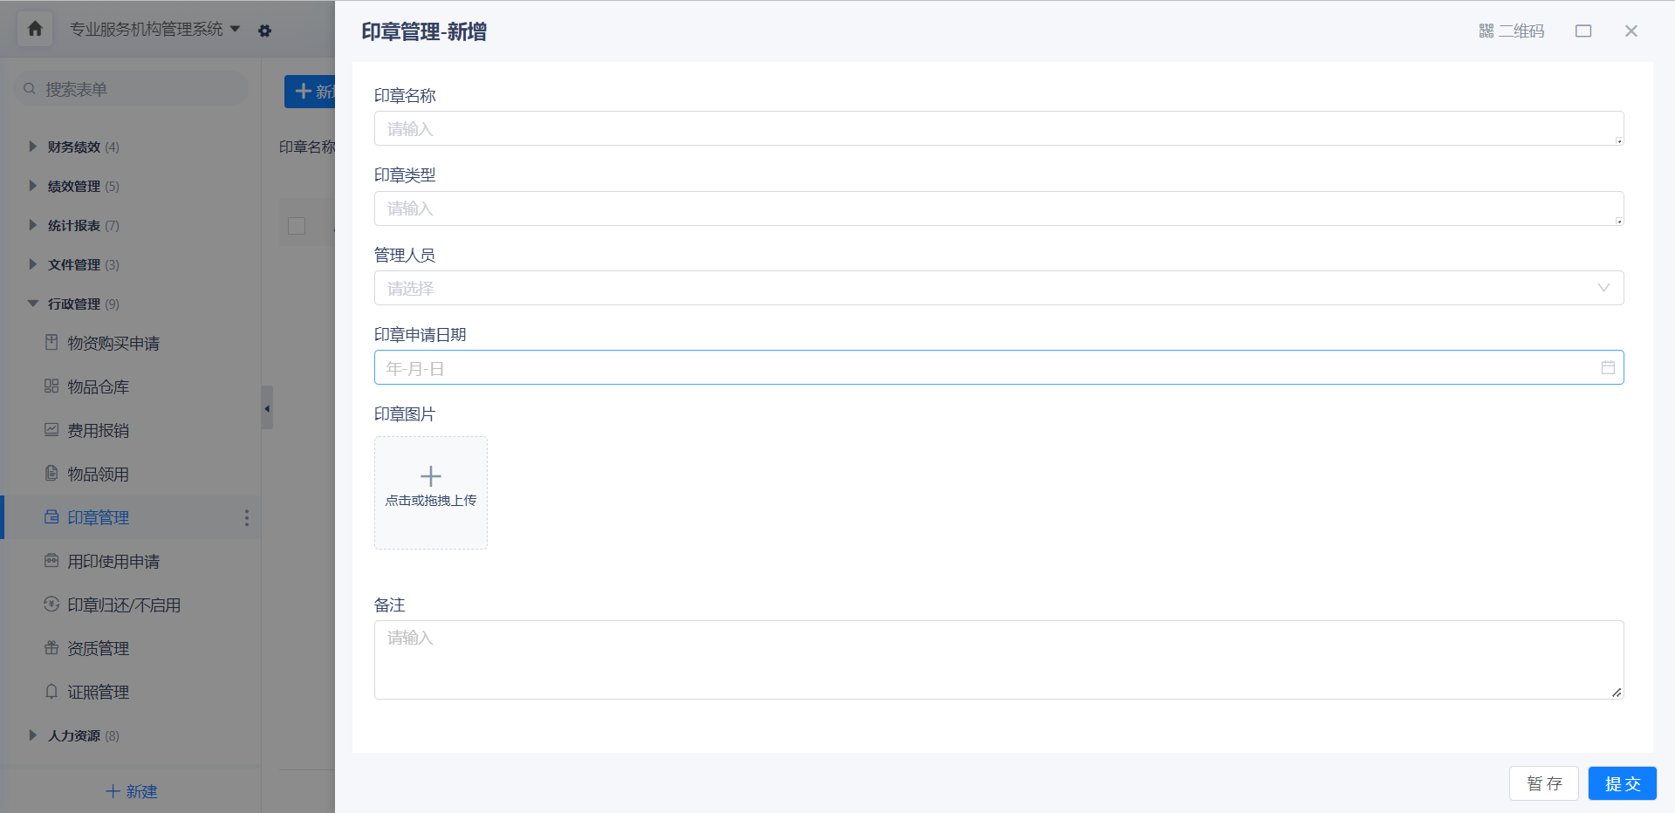

6）用印使用申请
申请“印章管理“中的已有的印章，并申请使用
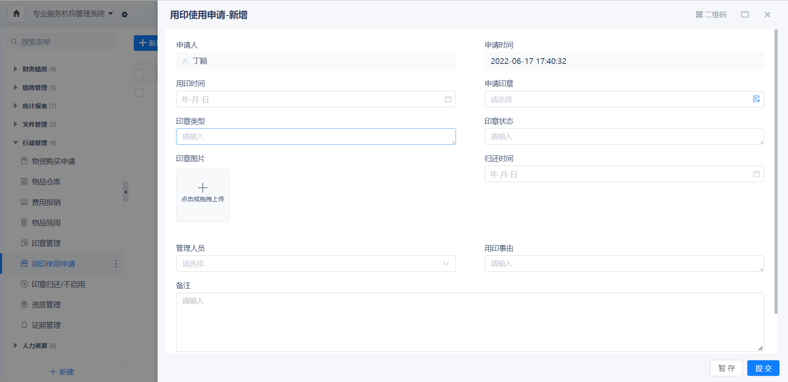

7）资质管理
公司资质进行录入并进行管理，方便随时进行查看
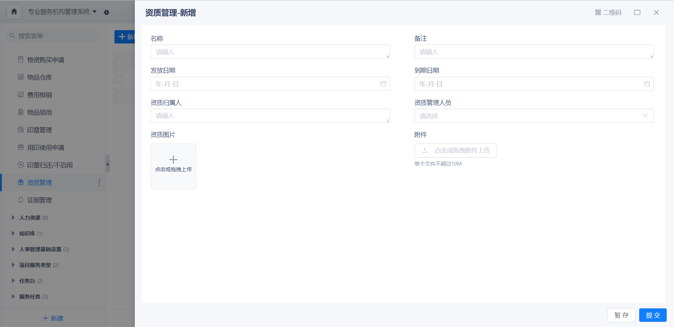

8）证照管理
公司已有证照填写管理，后续随时进行查看
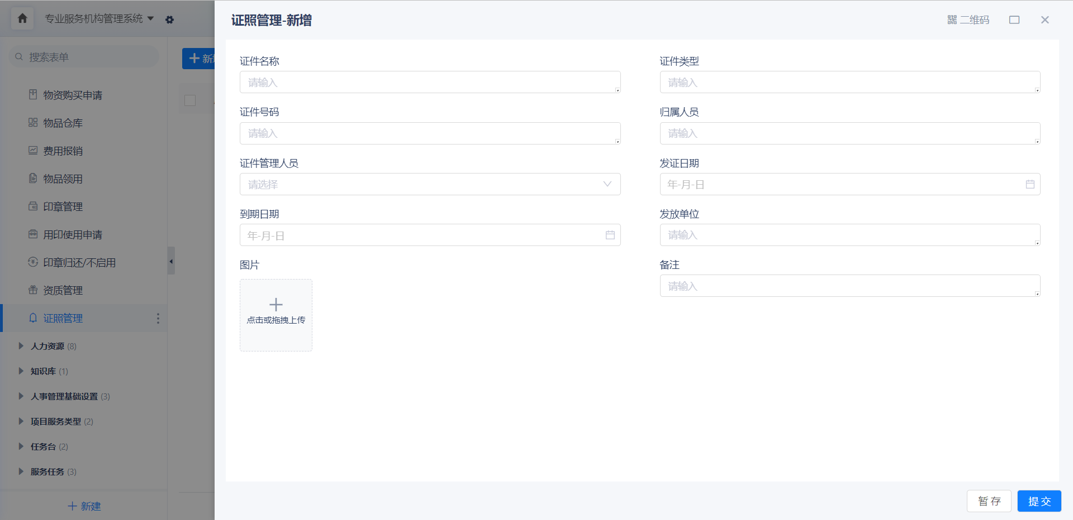

十一、人力资源管理

员工档案
批量导入或者单条填写员工档案
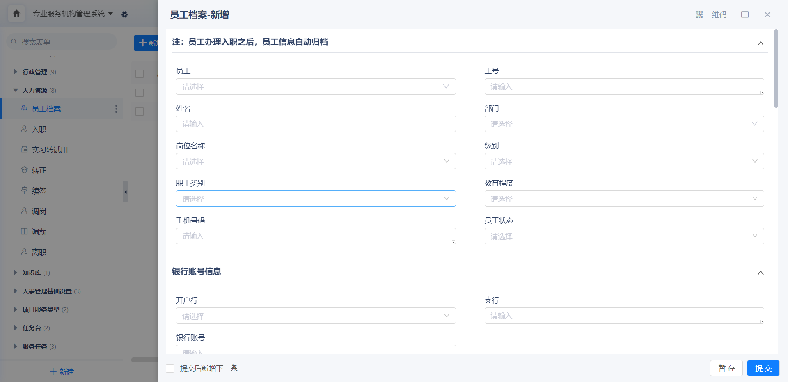

入职
新入职员工进行填写，填写后数据会同步更新到员工档案内
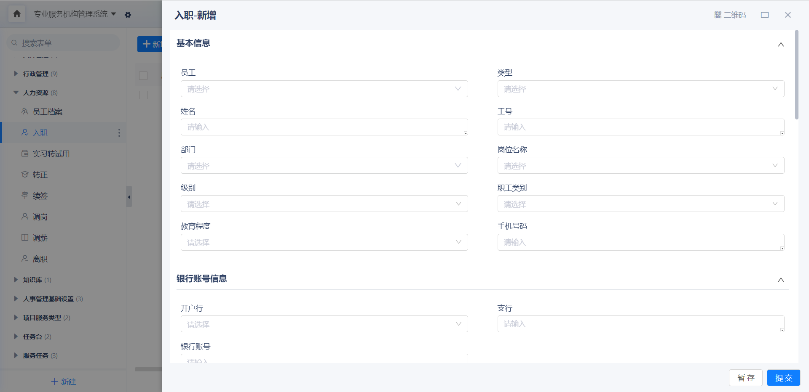

实习转试用
实习转试用的员工进行填写，填写后数据会同步更新到员工档案内；转试用流程完成后，自动将员工状态更新为“试用期”。
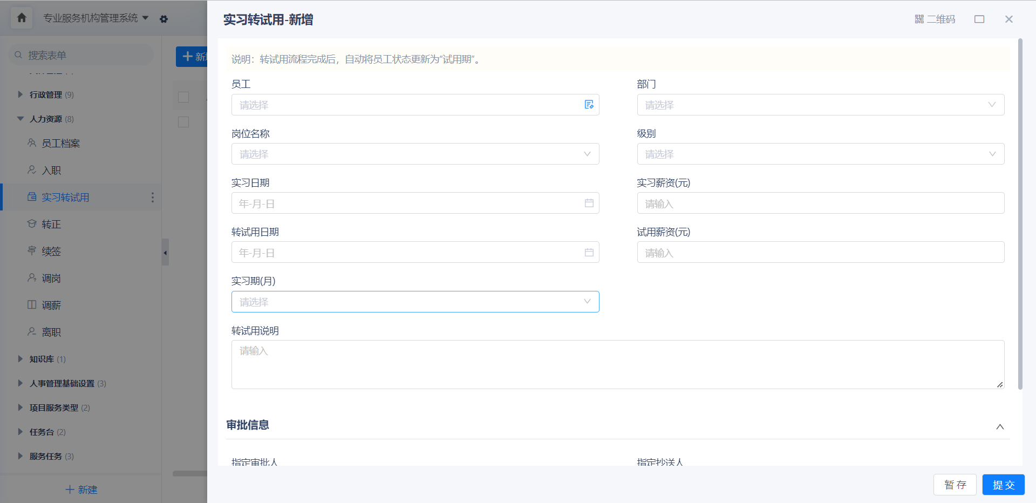

转正
转正的员工进行填写，填写后数据会同步更新到员工档案内；转正流程完成后，自动将员工状态更新为“正式员工”。
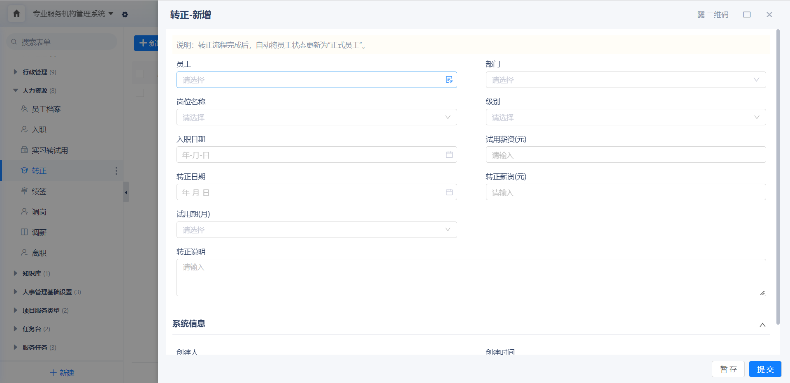

续签
续签的员工进行填写，填写后数据会同步更新到员工档案内
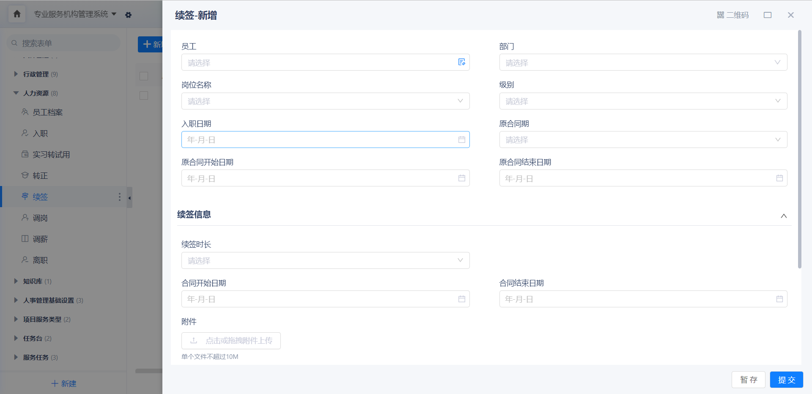

调岗
调岗的的员工进行填写，填写后数据会同步更新到员工档案内；调岗流程完成后，自动更新员工所在岗位和部门。
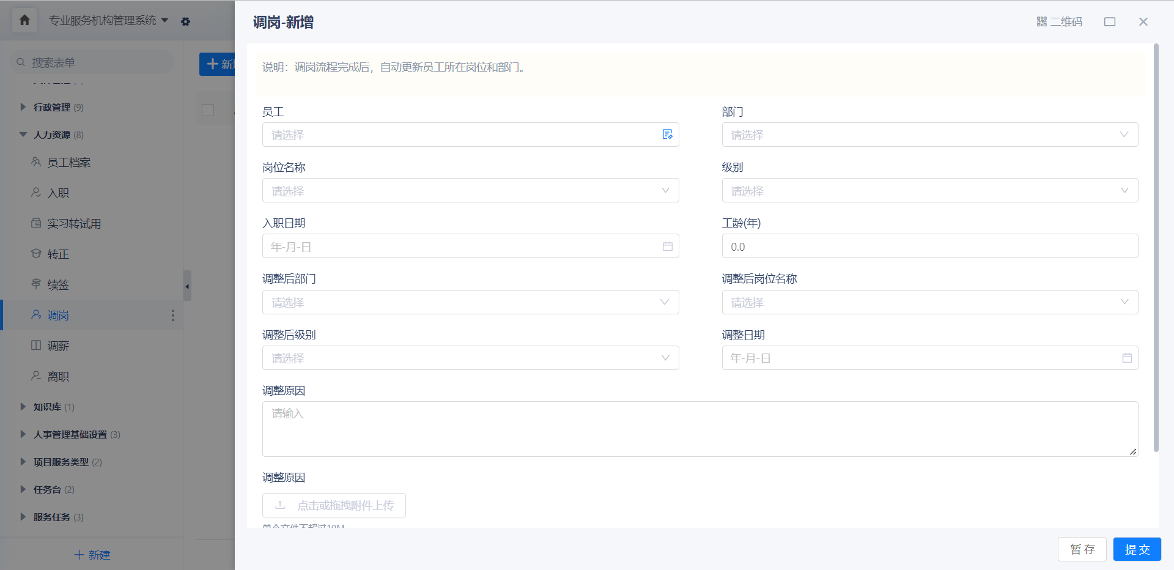

调薪
调薪的的员工进行填写，填写后数据会同步更新到员工档案内；调薪流程完成后，自动更新员工的薪资。
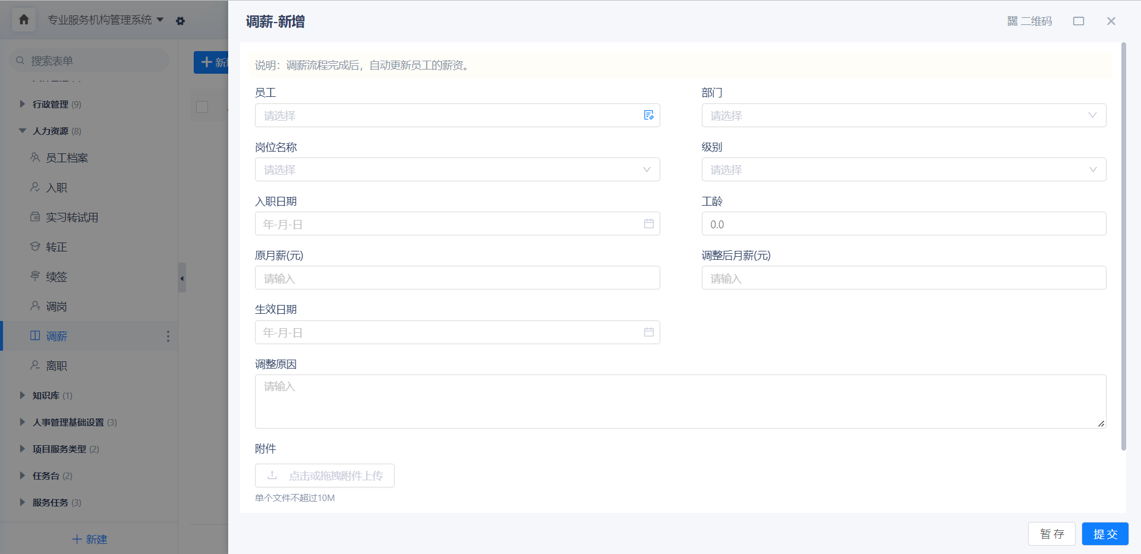

离职
离职的的员工进行填写，填写后数据会同步更新到员工档案内；离职流程完成后，自动更新员工状态为“已离职“。
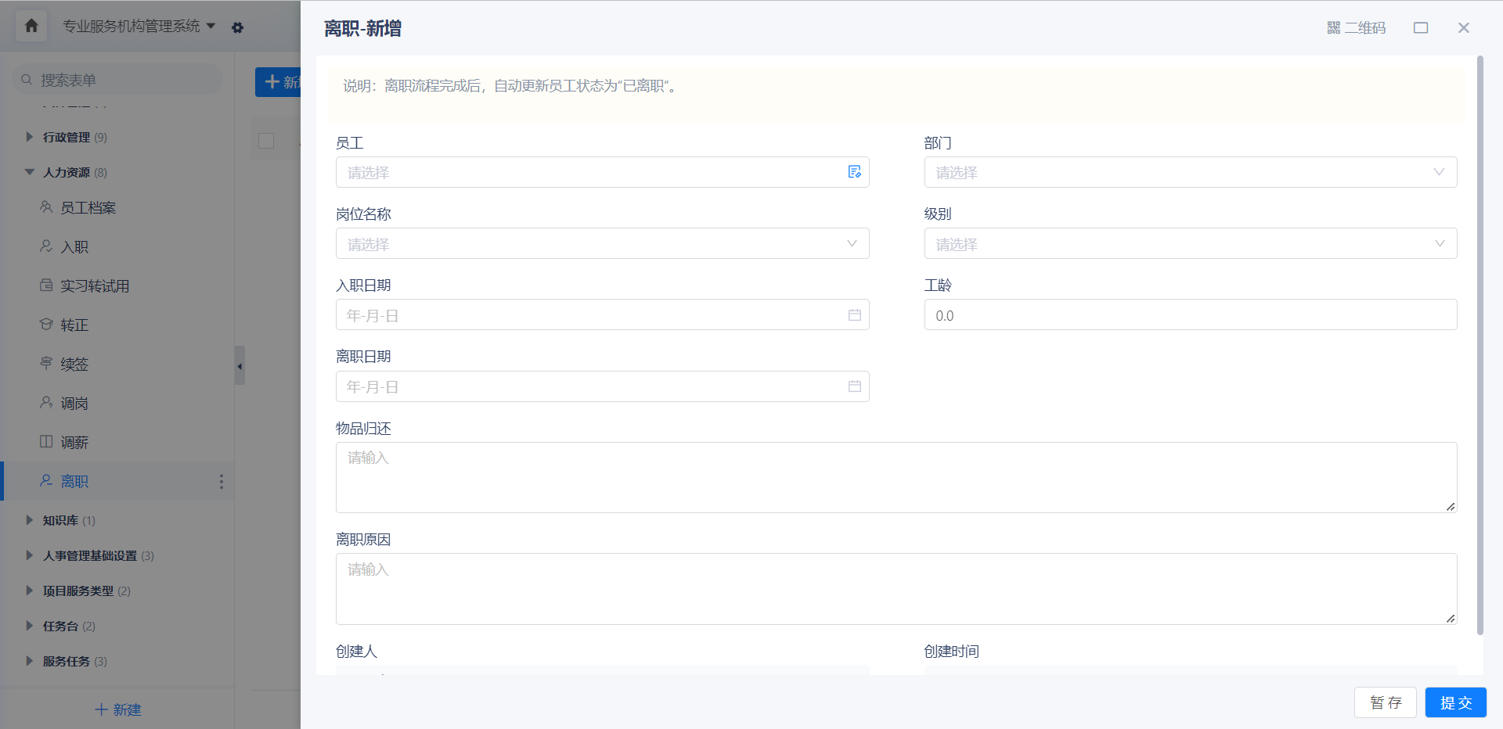

十二、知识库

知识库
填写文件信息以及文件附件
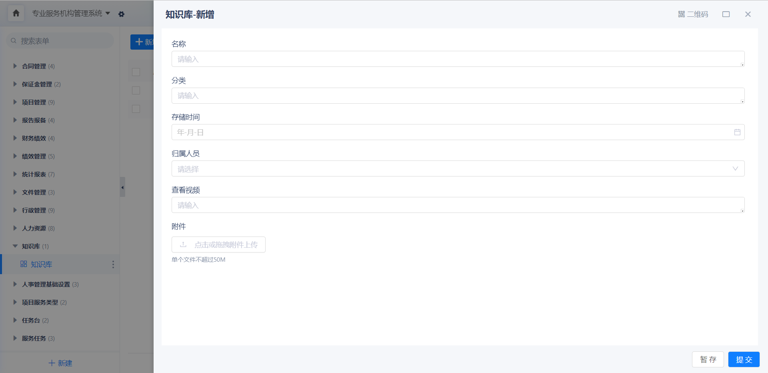

十三、人事管理基础设置

职工类别设定
设置职工类别
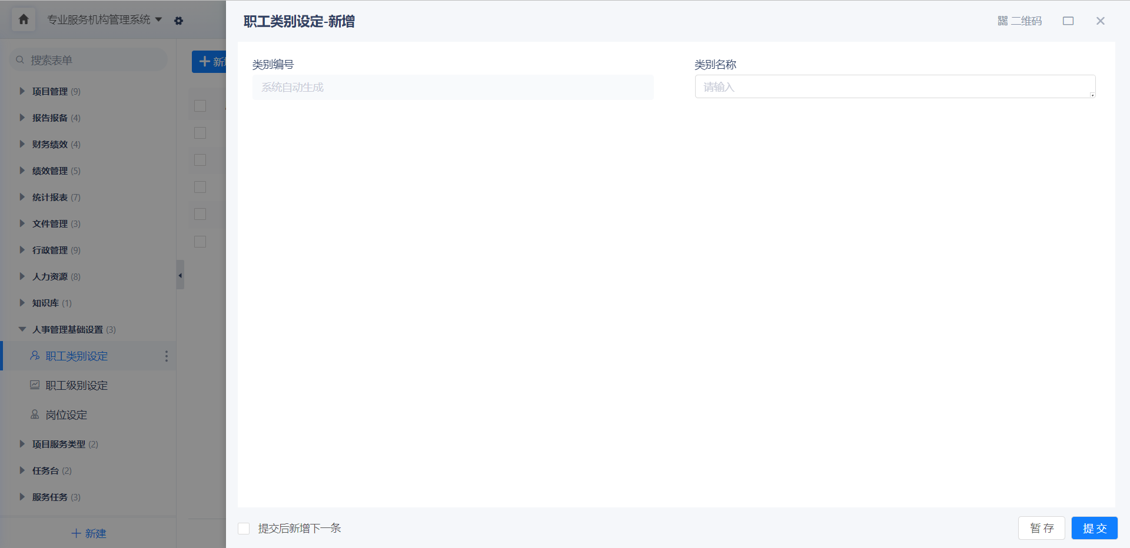

职工级别设定
设置职工级别
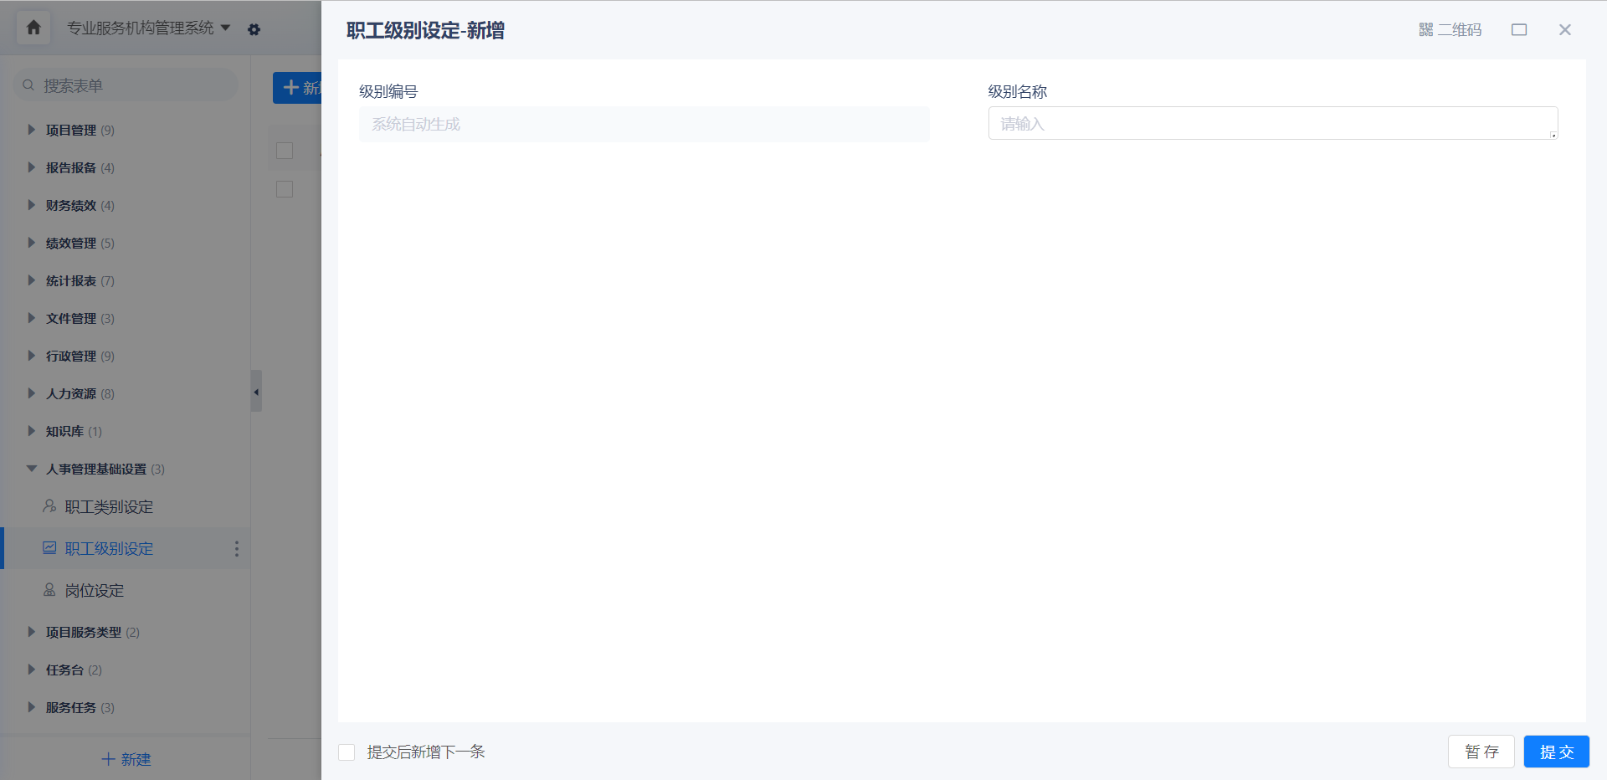

岗位设定
设置员工岗位
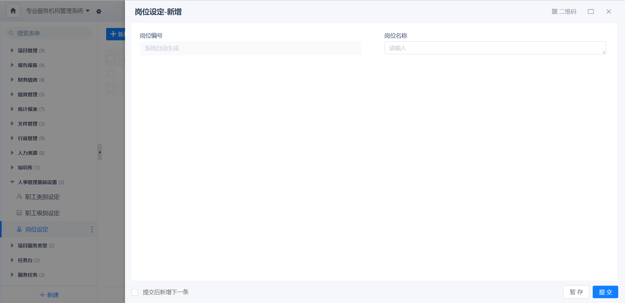

十四、项目服务类型

项目服务类型分类
协会导入文档，服务于项目，不允许新增和修改
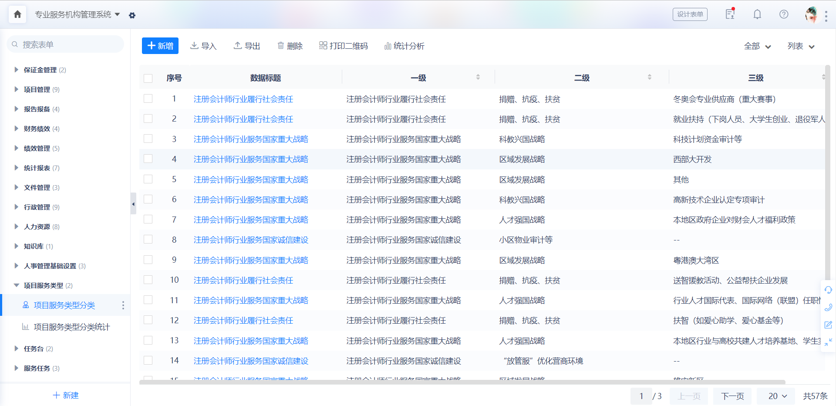

项目服务类型分类统计
统计服务类型的数量
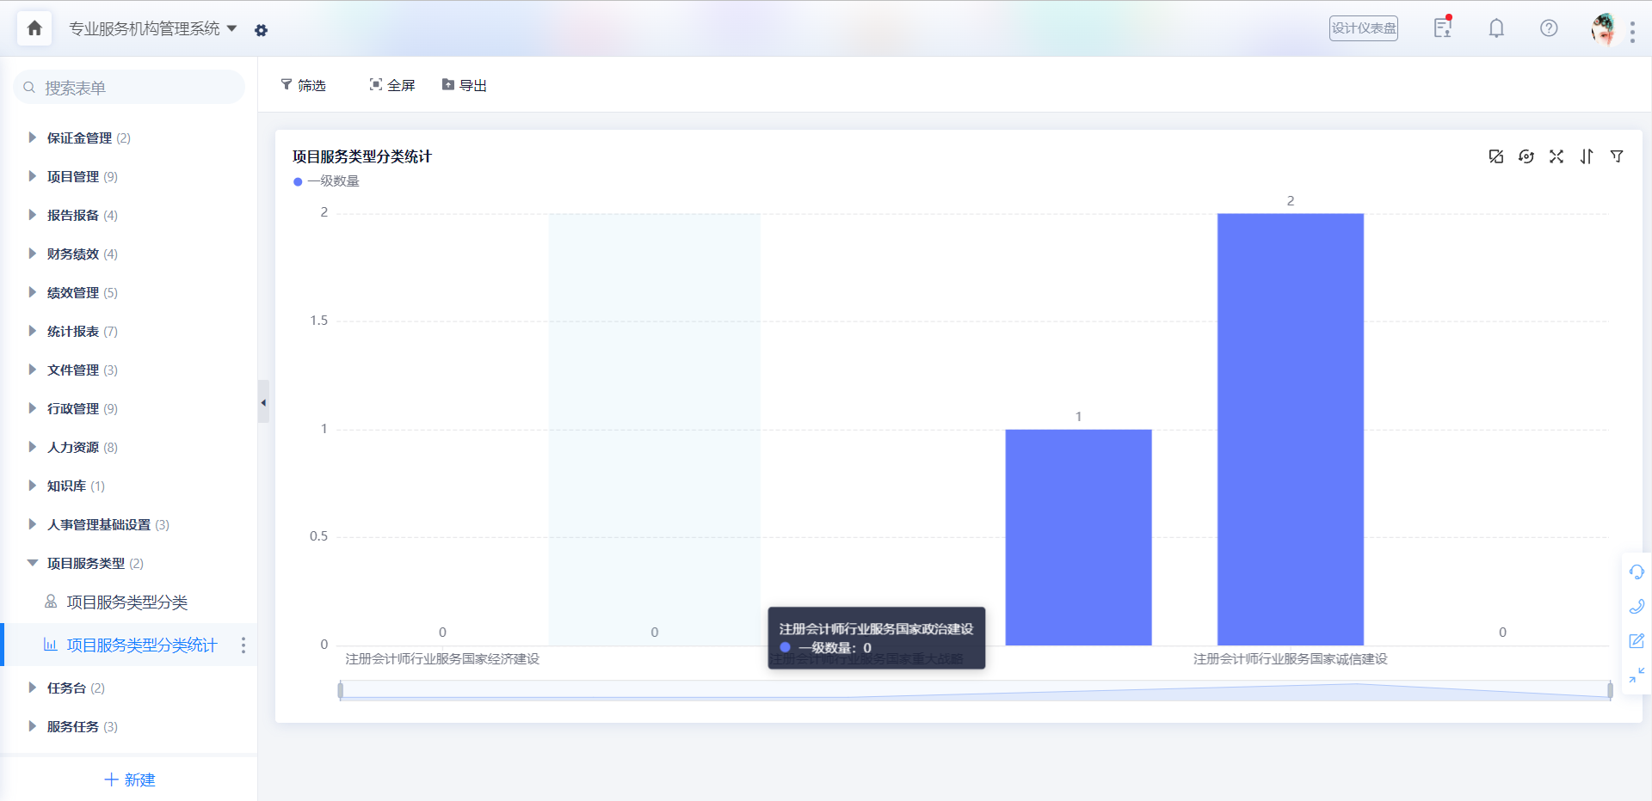

十五、任务台

任务分配
其他任务进行分配，不服务于项目和合同的任务
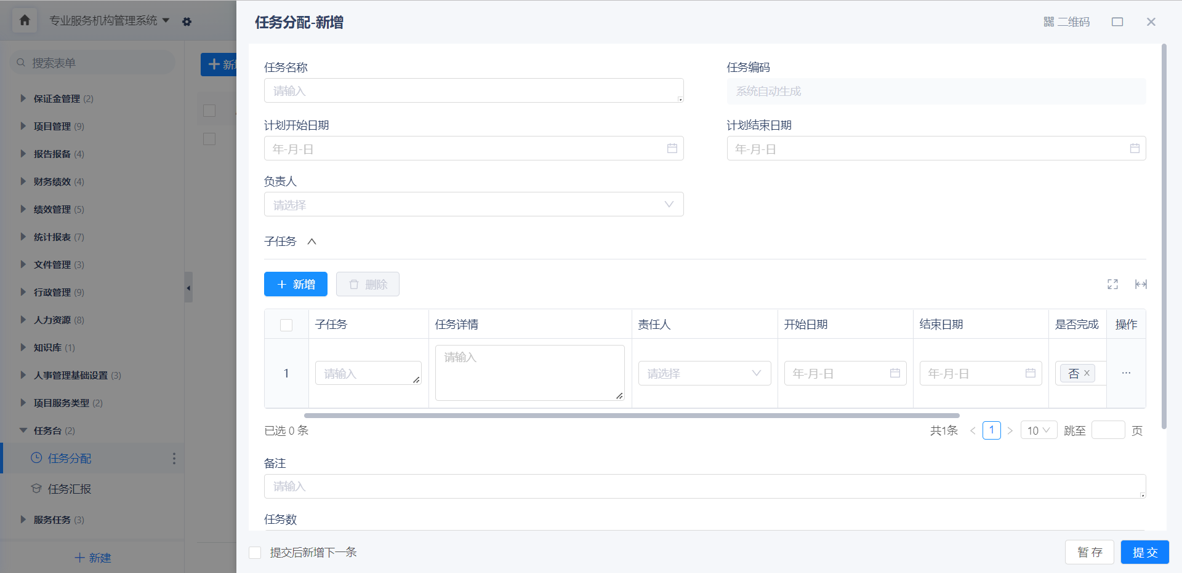

2)任务汇报
汇报进行“任务分配”的任务
